

**DESENVOLUPAMENT D’APLICACIONS WEB**

Segon curs

**Autoescola**

Zhiou Zhu

Data entrega: 12/05/2024

Resumen

El proyecto que se presenta en el documento hace referencia a la creación de una página web de autoescuela donde los alumnos podrán realizar tests antes de presentarse al examen oficial. Podrán acceder tanto alumnos que quieran presentarse al examen de moto como de coche. El profesor será quien creará/dará de alta a los alumnos y les asigne un rol de estudiante, dependiendo del carnet que quieran obtener.

Se quiere realizar una página web que sea intuitiva para los alumnos para que puedan realizar varios tests en un día de manera ágil, poder ver los resultados rápidamente y ver su progreso a lo largo de la realización de los tests.

Este proyecto surge de la necesidad de proporcionar una herramienta efectiva y eficiente para la preparación de los alumnos en su proceso de obtener el carnet de conducir. La plataforma permitirá a los alumnos practicar, recibir retroalimentación y ver su progreso de manera cómoda y fácil.

Palabras clave

Accesibilidad, Alumno, Autoescuela, Base de datos, Coche, Diseño del sistema, Eficiencia, Examen oficial, Herramienta, Laravel, Moto, Página web, PHP, Privacidad, Profesor, Test, Usabilidad, Vue.js

Keywords

Accessibility, Student, Driving school, Database, Car, System design, Efficiency, Official exam, Tool, Javascript, Laravel, Motorcycle, Website, PHP, Privacy, Teacher, Test, Usability, Vue.js

**Índice**

Contenido

1. Introducción 3

2. Contexto y motivación del proyecto 3

2.0. Objetivos del proyecto 3

**2.0.1.** **Objetivos generales de producción** 3

**2.0.2.** **Objetivos de aprendizaje** 3

3. Descripción 3

3.0. Resultados esperados 3

3.1. Beneficios 4

4. Analisis 4

4.0. Requisitos funcionales 4

4.1. Requisitos no funcionals 5

4.2. Requisitos de datos 6

5. Diseño 6

**Endidad y Relacion de BBDD** 6

**Diseño de la interfaz (Diseño principal, Figma)** 7

5.0. Flujo de aplicación 11

6. Resultado final (Pagina actual con Funcionalidad) 11

7. Conclusiones 24

Referencia 25

# Introducción

El proyecto que se presenta en el documento hace referencia a la creación de una página web de autoescuela donde los alumnos podrán realizar tests antes de presentarse al examen oficial. Podrán acceder tanto alumnos que quieran presentarse al examen de moto como de coche. El profesor será quien creará/dará de alta a los alumnos y les asigne un rol de estudiante, dependiendo del carnet que quieran obtener.

Se quiere realizar una página web que sea intuitiva para los alumnos para que puedan realizar varios tests en un día de manera ágil, poder ver los resultados rápidamente y ver su progreso a lo largo de la realización de los tests.

Este proyecto surge de la necesidad de proporcionar una herramienta efectiva y eficiente para la preparación de los alumnos en su proceso de obtener el carnet de conducir. La plataforma permitirá a los alumnos practicar, recibir retroalimentación y ver su progreso de manera cómoda y fácil.

# Contexto y motivación del proyecto

## Objetivos del proyecto

### **Objetivos generales de producción**

Nuestro objetivo general es crear una plataforma de autoescuela donde los estudiantes puedan solicitar acceso contactando con los profesores. Una vez que los profesores creen las credenciales de los estudiantes, estos podrán realizar pruebas para practicar y prepararse para el examen

### **Objetivos de aprendizaje**

* Aprender Laravel
* Aprender Vue
* Implantació de Bootstrap
* Javascript
* PHP
* HTML
* Diseño web
* Estructura de Codi
* Uso de Clases
* Trabajar en modo asyncro con GIT

# Descripción

## Resultados esperados

Los resultados esperados para esta página web son que cualquier persona pueda ponerse en contacto con la autoescuela para pedir información y/o apuntarse. Los alumnos podrán escoger si quieren información o apuntarse al curso de test de moto o bien al de coche. Una vez los alumnos hayan rellenado el formulario, el profesor correspondiente les dará de alta en la plataforma para que puedan acceder a su perfil y empezar a completar los tests.

Una vez un usuario tenga sus sesión iniciada, si se dirige a su perfil podrá encontrar información personal, su nombre, apellidos, dirección, imagen, entre otros atributos personales, que podrán ser modificados algunos de ellos. Por ejemplo, el alumno podrá modificar su correo electrónico, contraseña, ya que se le asignará una al principio que deberá modificar.

En el perfil de usuario podrá visualizar los diferentes niveles de test, una vez clique en ellos podrá empezar el test con el correspondiente nivel seleccionado. A medida que el alumno vaya pasando la pregunta, le irá saliendo en el resumen de preguntas que se encontrará justo debajo de la pregunta actual, si es correcta o incorrecta la respuesta que ha dado. Es decir, las preguntas estarán de color rojo si el alumno responde de manera incorrecta, o bien de color verde si la respuesta es correcta. Una vez el alumno haya escogido una respuesta y seleccionado ir a la siguiente no podrá volver atrás. Cada test tendrá un tiempo limitado para ser realizado.

Los profesores serán los que den de alta a los alumnos accediendo al perfil, donde encontrarán el listado de alumnos que hay activos en la autoescuela, podrán modificar su información o eliminarlos/darlos de baja y un formulario para dar de alta a nuevos alumnos. Además, los profesores serán los que generen las preguntas test, debajo de la sección de alumnos encontrarán el formulario para poder generar las preguntas con sus diferentes opciones y marcarán la opción correcta. Debajo del formulario encontrarán todas las preguntas con las respuestas relacionadas y la respuesta correcta señalada.

La web también contendrá información sobre la autoescuela, los tipos de carnet de los cuales podrán apuntarse los alumnos y hacer test, precios y tarifas, entre otros.

## Beneficios

La plataforma de nuestra autoescuela está diseñada para ayudar a los usuarios a aprender y dominar eficazmente las tecnologías y conocimientos relevantes relacionados con la conducción. En algunos casos, nuestros profesionales ofrecen explicaciones más detalladas y accesibles para garantizar una comprensión completa. Nuestro objetivo es hacer que el proceso de aprendizaje sea fácil y cómodo para todos los usuarios. A través de nuestro sitio web, los usuarios pueden practicar y corregir sus habilidades de conducción. Además, proporcionamos una amplia variedad de páginas y recursos para que los usuarios consoliden su aprendizaje. Con opciones adaptadas a diferentes niveles de habilidad, permitimos a los usuarios practicar según sus propios ritmos y necesidades individuales.

# Analisis

## Requisitos funcionales

RF01: Los alumnos podrán escoger el test según el nivel.

RF02: Los alumnos podrán ver las preguntas que más han fallado.

RF03: Los alumnos podrán elegir el test pre creado por profes

RF04: Los alumnos podrán realizar los tests durante un tiempo limitado.

RF05: Los profesores/administradores podrán asignar a un alumno el tipo de carnet del que quiere examinarse.

RF06: Los profesores podrán añadir preguntas test.

RF07: Los profesores podrán eliminar preguntas test.

RF08: Los profesores podrán actualizar preguntas test.

RF9: Los profesores tienen opción de dar alta la cuenta de los alumnos

## Requisitos no funcionals

RNF01 Eficiencia: La página web debe responder de manera rápida a las solicitudes de los usuarios, garantizando un tiempo de carga eficiente para asegurar una experiencia ágil durante la realización de los test.

RNF02 Usabilidad: La interfaz de la página web debe ser intuitiva, fácil de usar y en algunos casos indicar el uso de unos partes especiales, permitiendo a los usuarios tener una experiencia de usuario positiva.

RNF03 Accesibilidad: La página web proporciona pasos detallados y simples para permitir a los usuarios moverse entre diferentes bloques. Ej. Iconos y textos en enlaces.

RNF04 Privacidad: La información personal y los resultados de los alumnos deben ser tratados de manera confidencial y segura, cumpliendo con las normativas de seguridad de protección de datos para garantizar su privacidad y también hay que tener una página hecha para poder consultar temas de políticas de privacidad.

RNF05 Fluidez: La navegación entre secciones y funciones de la página web debe ser ligera y sin interrupciones.

RNF06 Seguridad: La página web debe implementar medidas de seguridad, como por ejemplo el cifrado de datos para proteger la confidencialidad de la información almacenada.

## Requisitos de datos

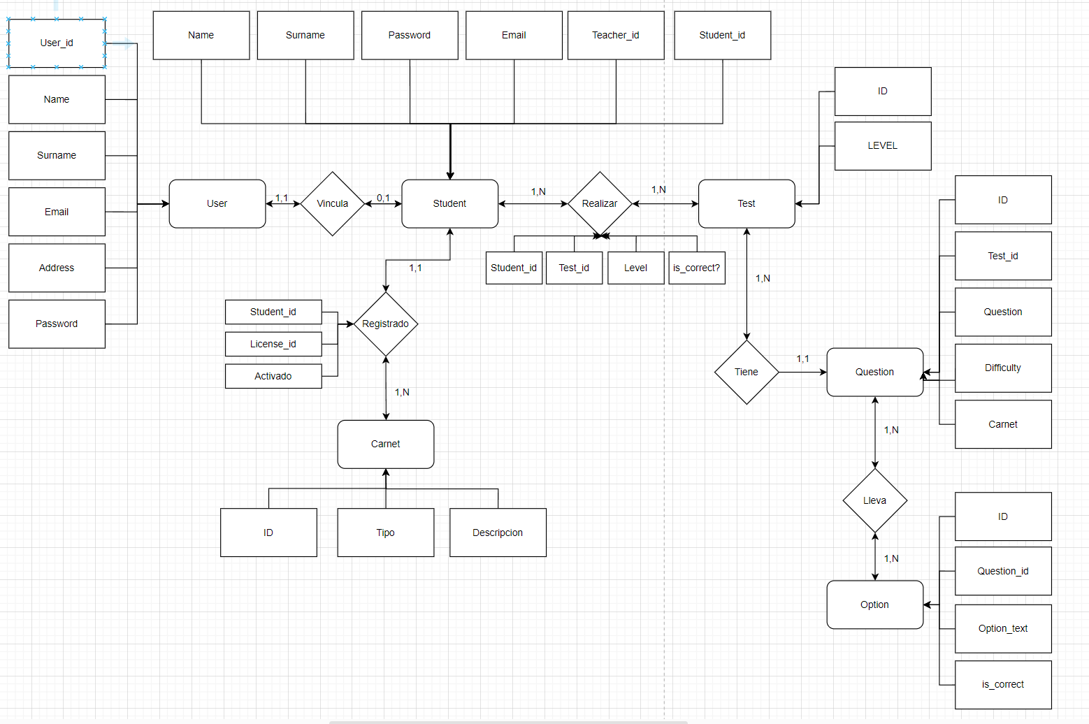

# Diseño

**Definicions de l’empresa original:**

No existe un empresa como original ha sido un plataforma 100% diseñado por desde zero, pero si que ha usado unos páginas de autoescuela como para obtener unos información o como ejemplo de diseño.

<https://www.soy18.com/> (SOY18)

<https://www.racc.cat/> (RACC)

**Definición de la plataforma e identificación del target:**

La plataforma es una herramienta diseñada específicamente para autoescuelas, con el objetivo de proporcionar un espacio centralizado para la gestión de estudiantes y facilitar a estos últimos la práctica de pruebas antes de realizar sus exámenes teóricos

**Identificació de la imatge corporativa de l'empresa:**

Utilizamos colores degradados y elementos del tablero del automóvil para reforzar la impresión de que somos una autoescuela. Además, hemos colocado el nombre de la escuela tanto en el interior como en el exterior de nuestro logo. Esta estrategia tiene como objetivo mejorar el recuerdo de nuestra autoescuela en público y facilitar la recomendación a otras personas interesadas en aprender a conducir.

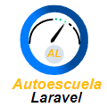

## **Endidad y Relacion de BBDD**

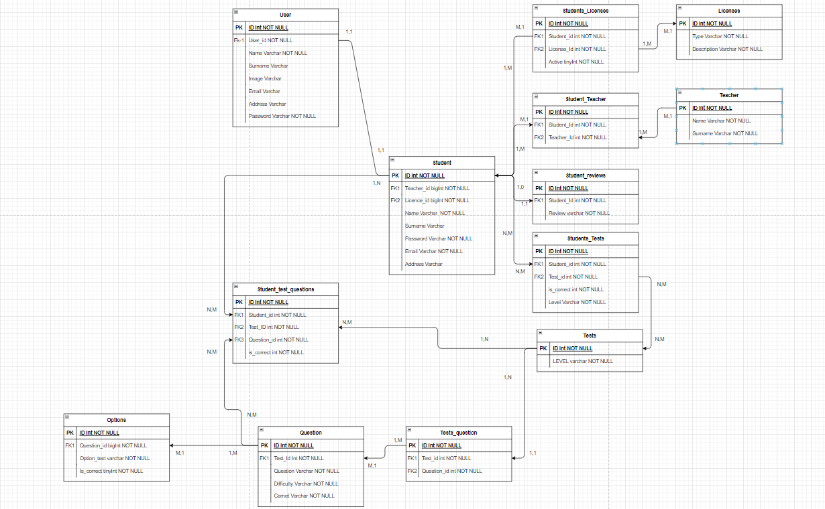

**Diagrama de Clases:**

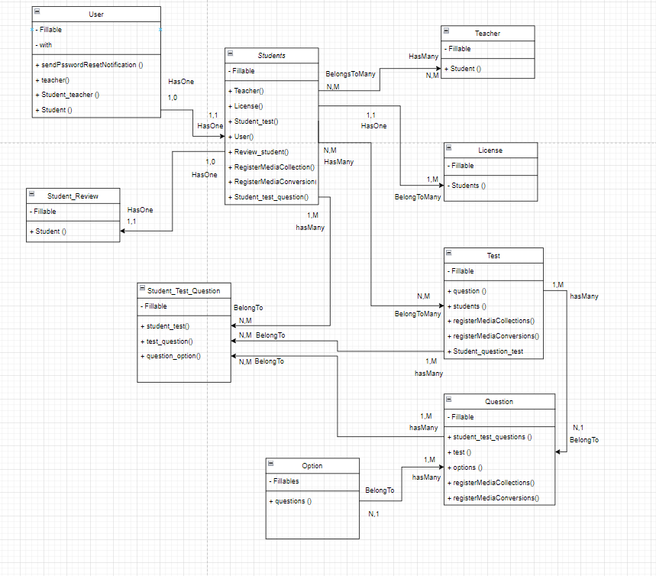

**Diseño de Sistema:**

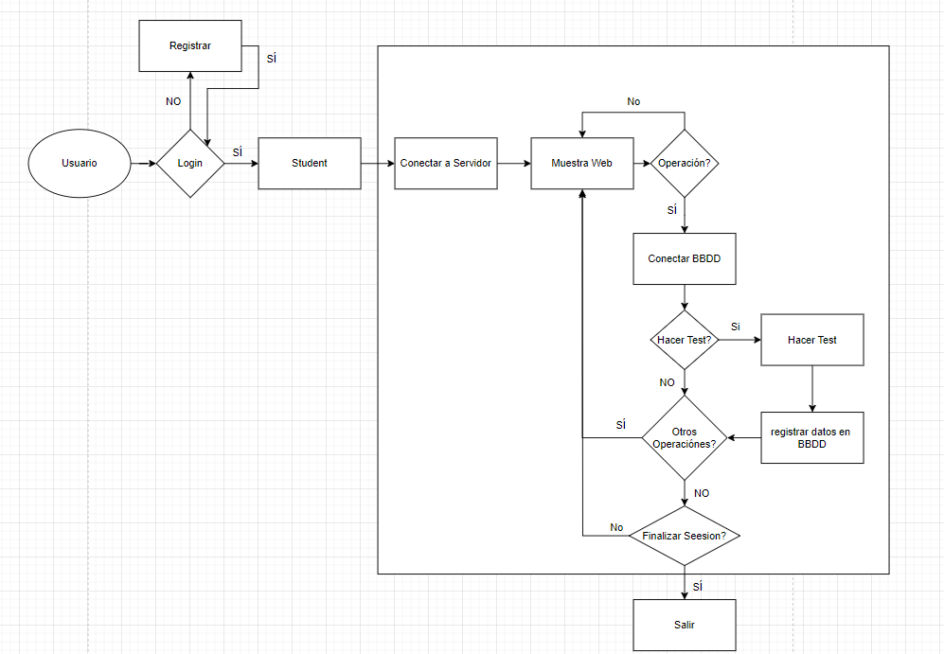

## **Diseño de la interfaz (Diseño principal, Figma)**

Logo Diseñado:



Pagina Home: (Izquierda Superior, Derecha Inferior)

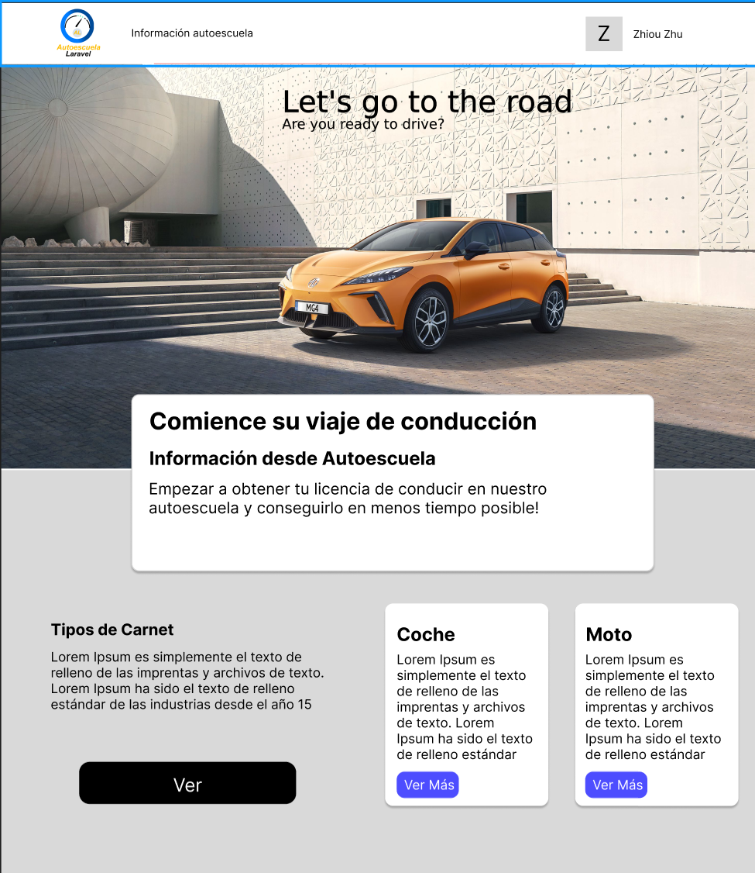 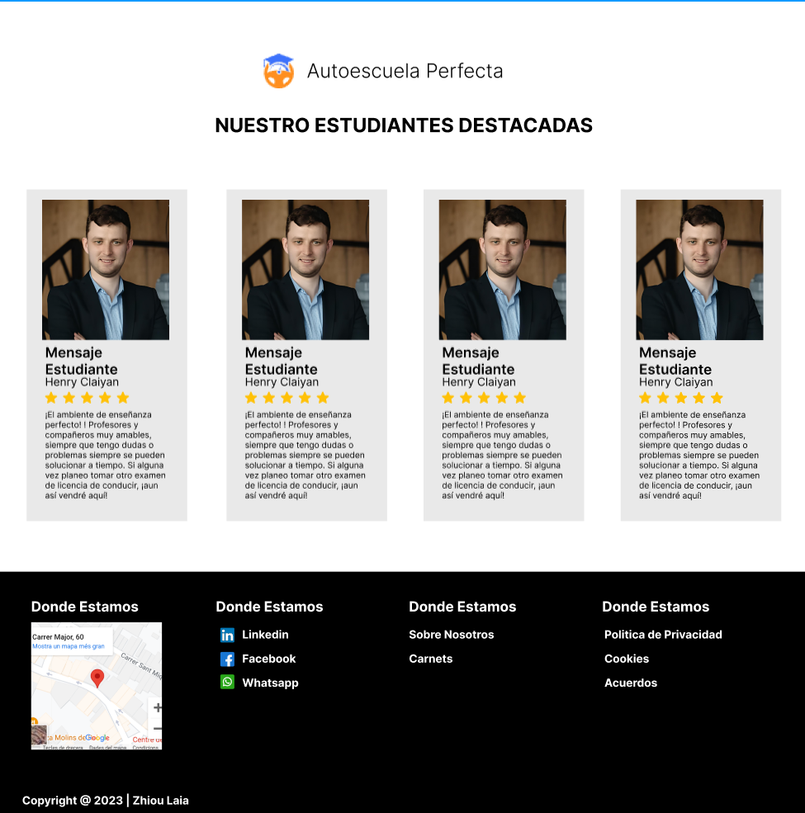

Pagina Informacion: (Izquierda Superior, Derecha Inferior)

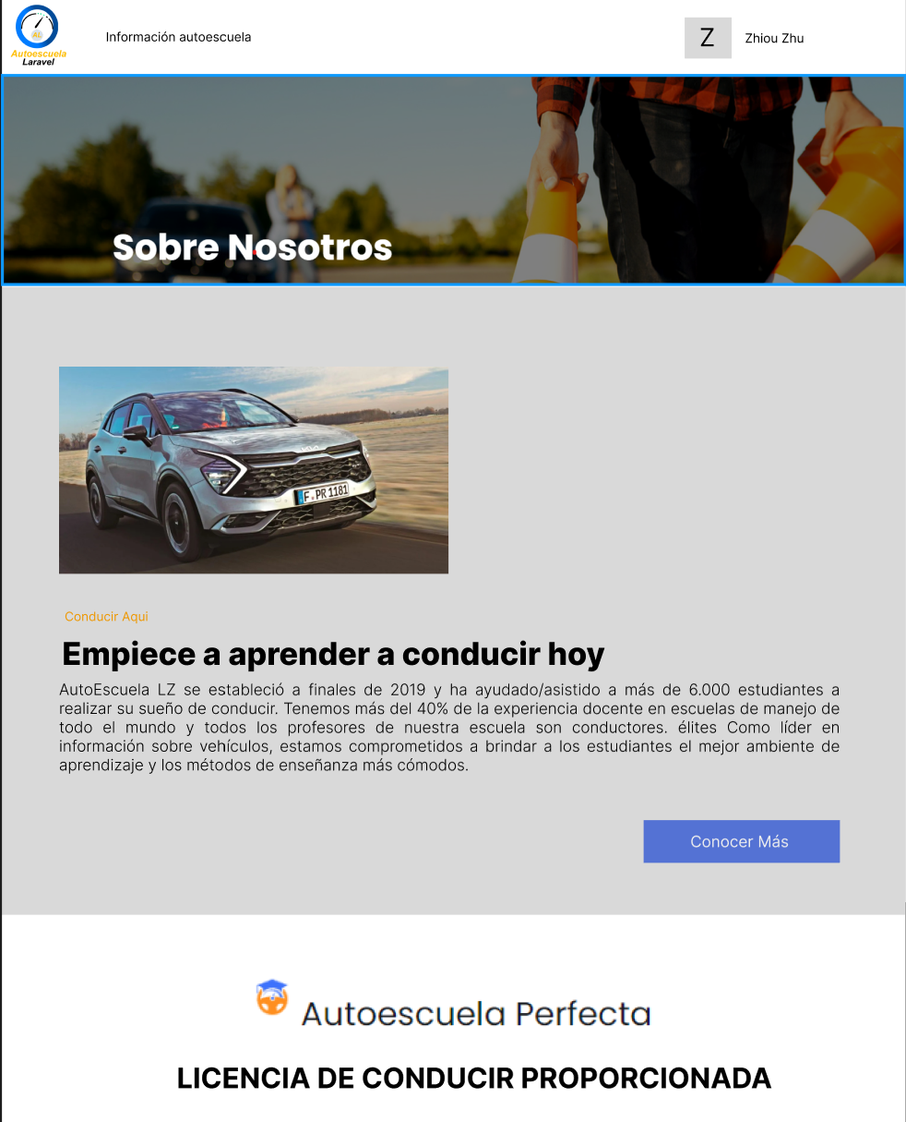 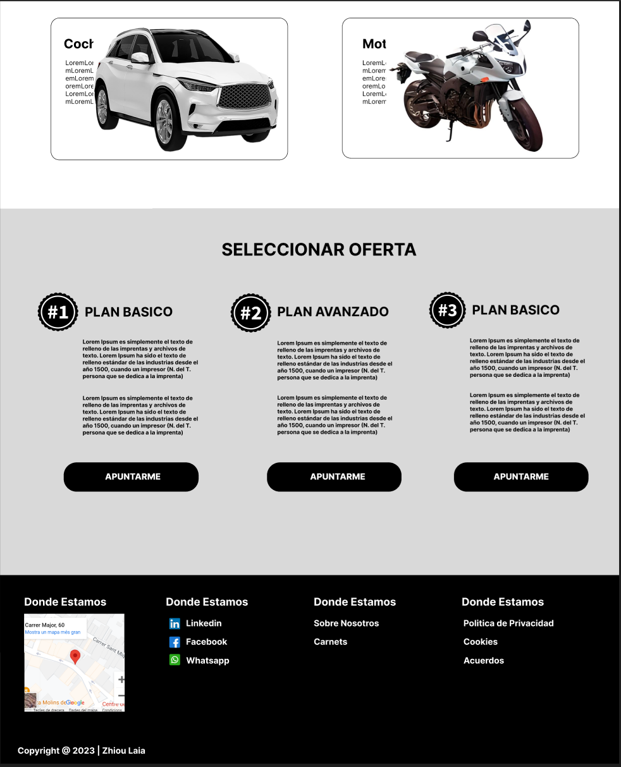

Pagina Test: (Izquierda Superior, Derecha Infereior)

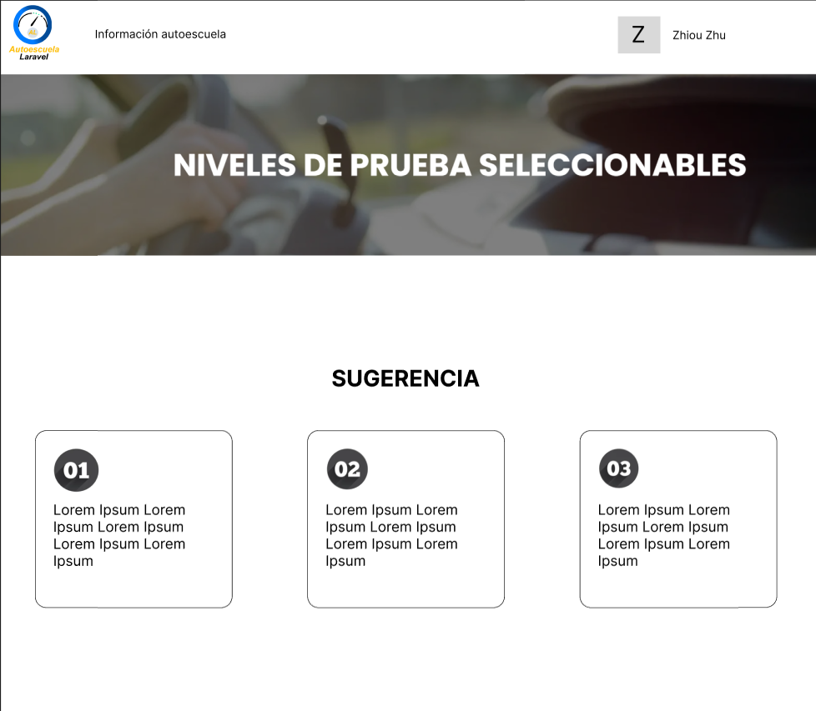 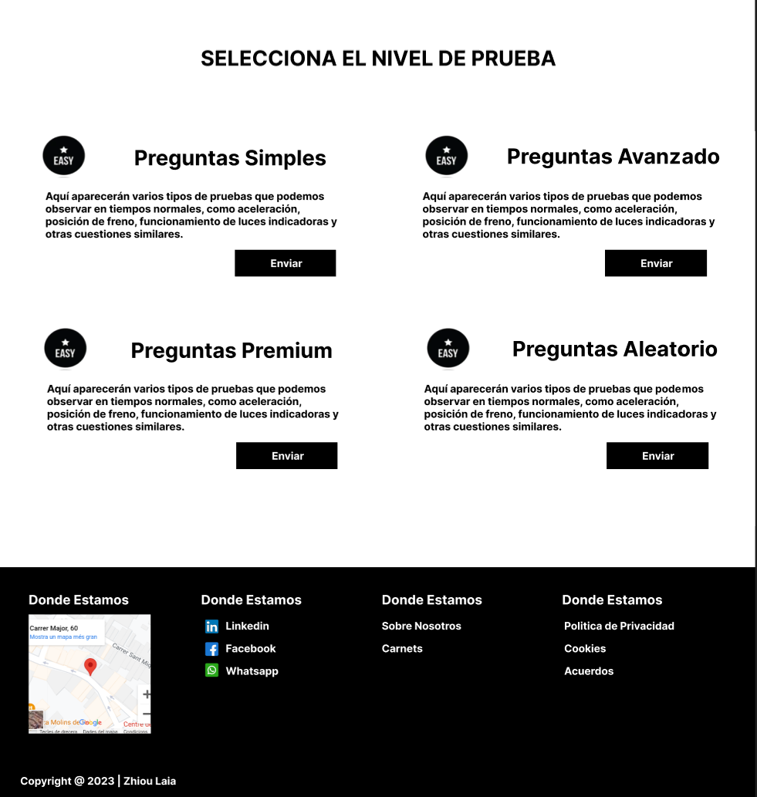

Pagina Usuario: (Izquierda Superior, Derecha Inferior)

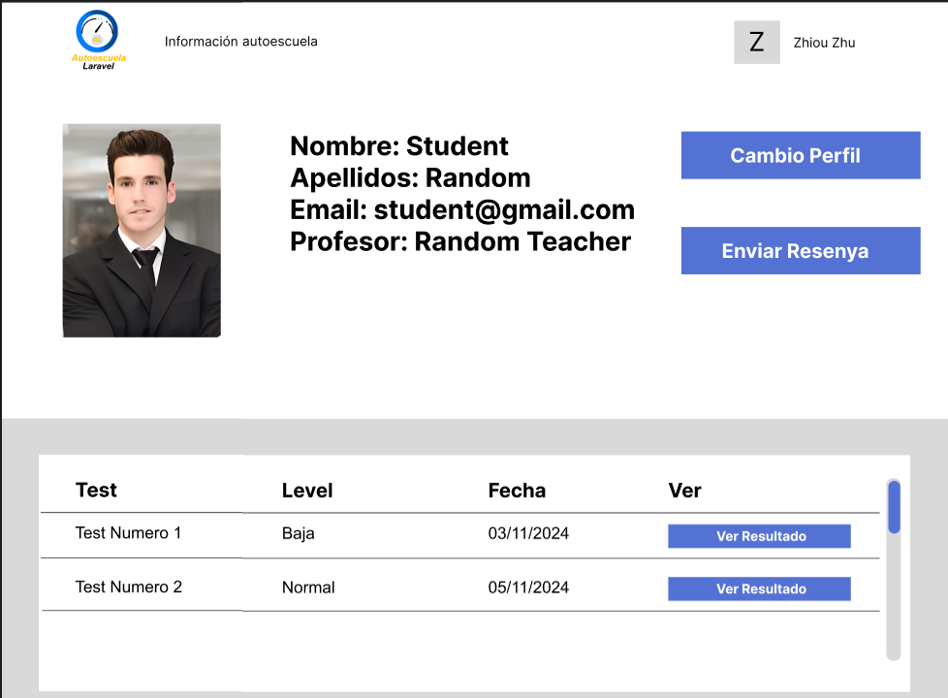 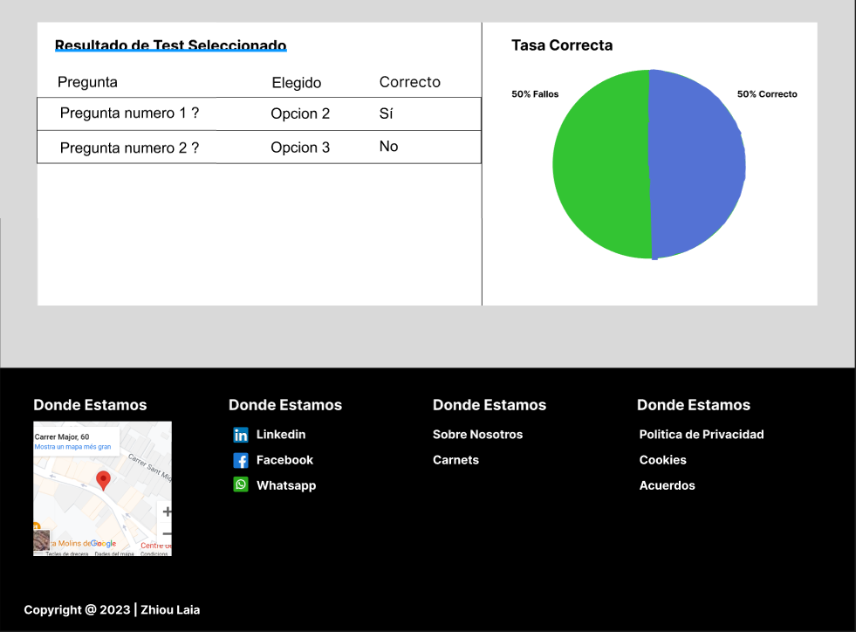

Pagina Contacto:

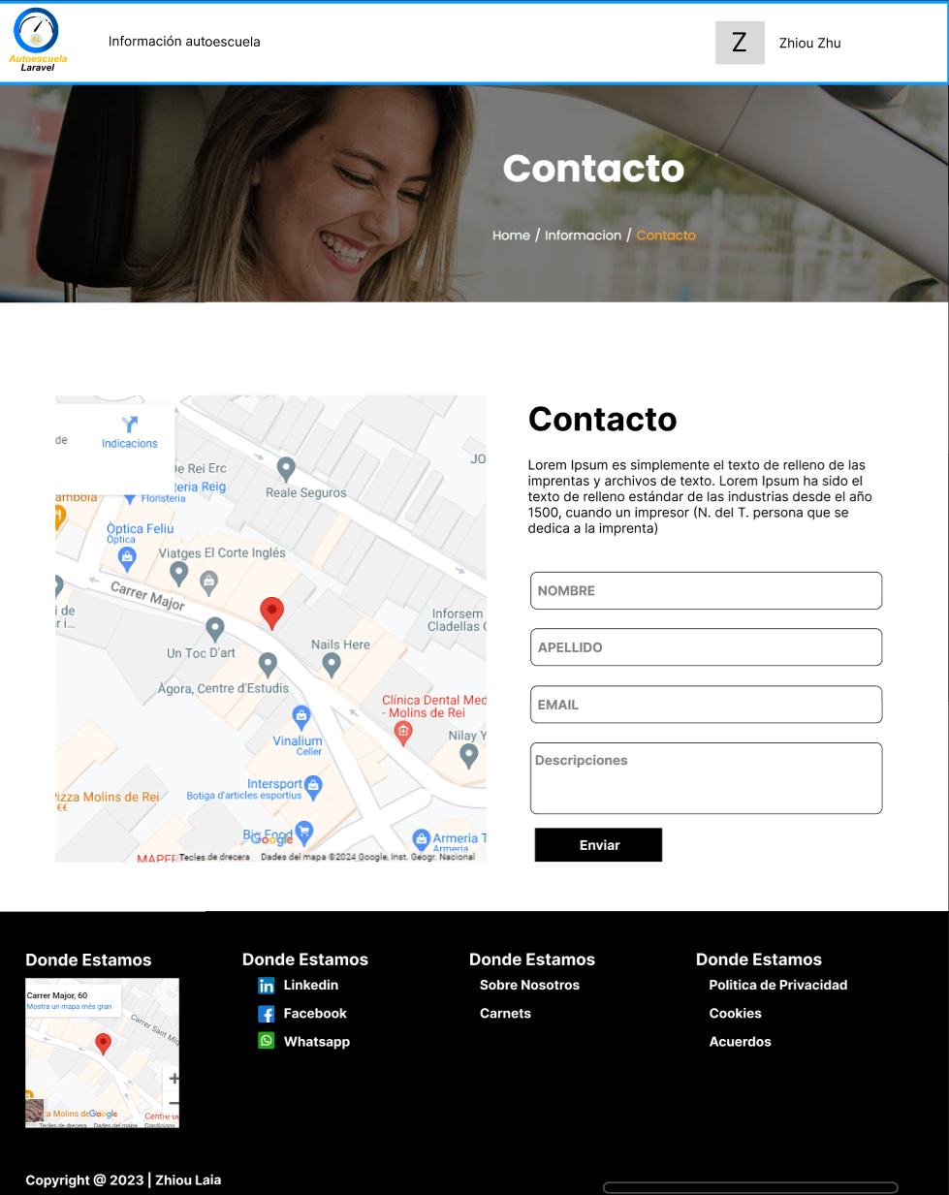

Pagina de Realizar Test:

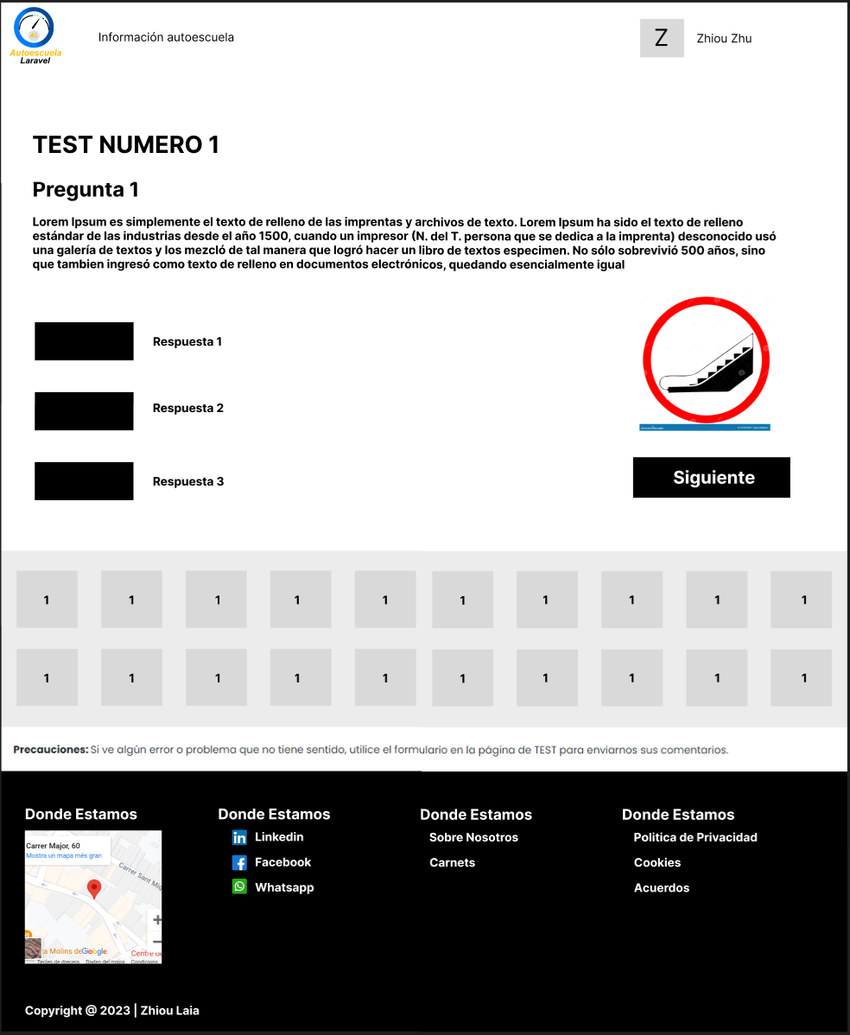

# Resultado final (Pagina actual con Funcionalidad)

**Pagina Cabecera: (Muestro Cabecera y pie de pagina en principio para luego no hace falta poner en todos los fotos)**

En cabecera se muestra los posibles opcion para que usuarios puedan navegar entre paginas y poder realizar cerrar session o un login

(Cabecera con Usuario iniciado)



(Cabecera Sin Usuario)



(Cabecera en modo responsive)



**Pagina Footer:**

En footer se puede ver el ubicación de autoescuela y navegar con los enlaces a Redes Sociales, Politicas privacidad etc. Esta nuestro copyRight por parte final

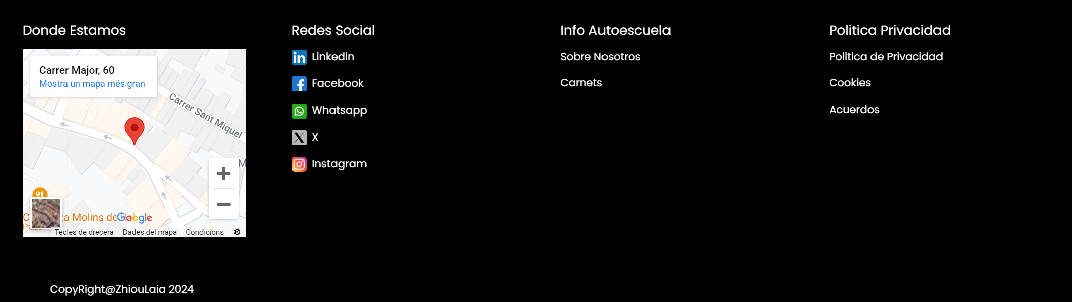

**Pagina Home (No responsive):**

En pagina se encuentra todos los informacion basico sobre autoescuela (sobretodo que soportamos), existe algunos botones para poder navegar a otros paginas que tenemos. Ej. Informacion, pagina de Contacto  
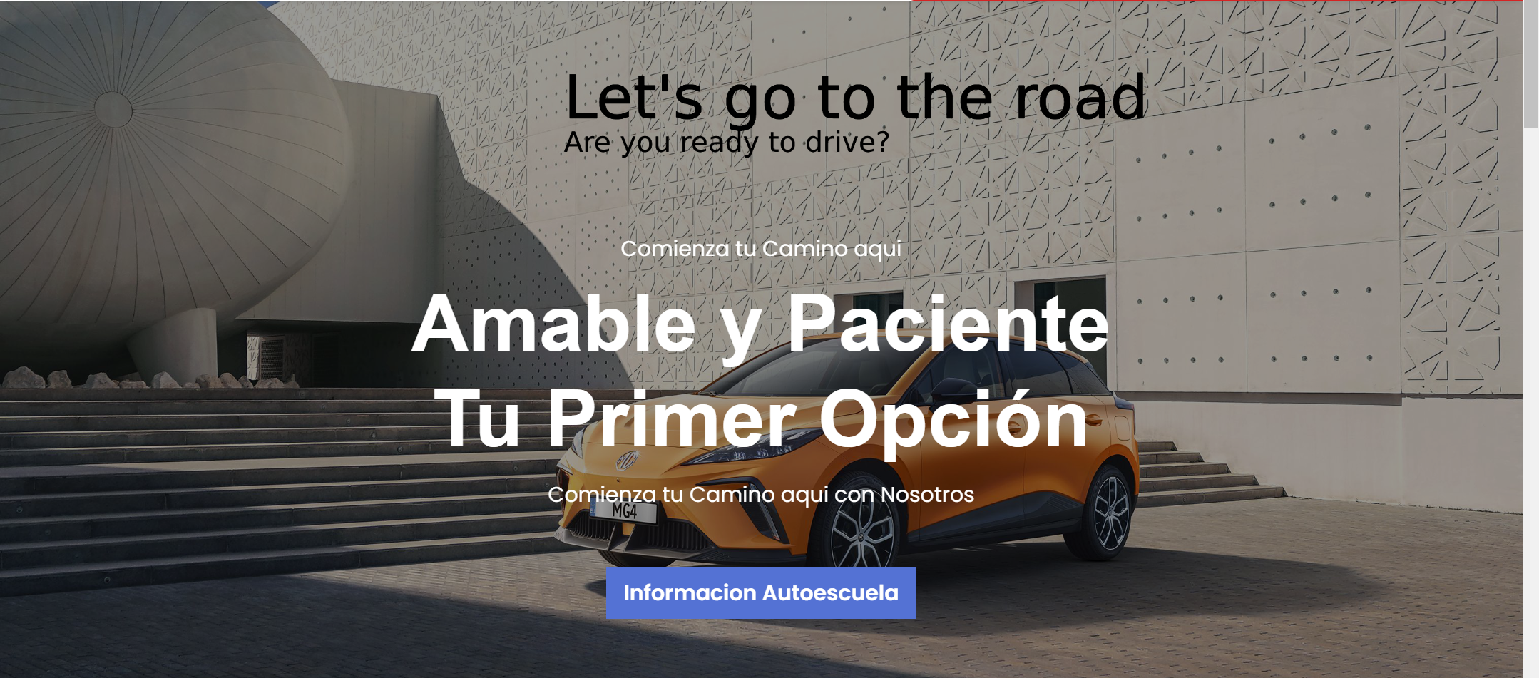

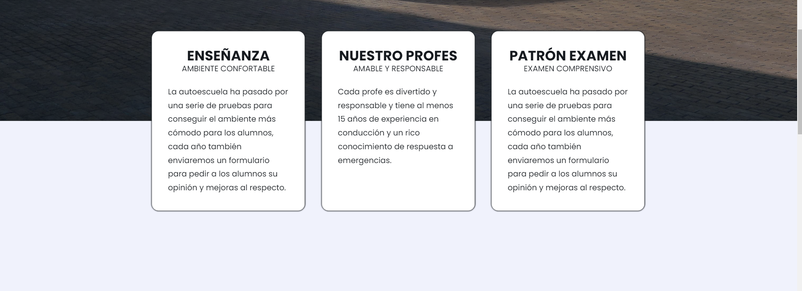

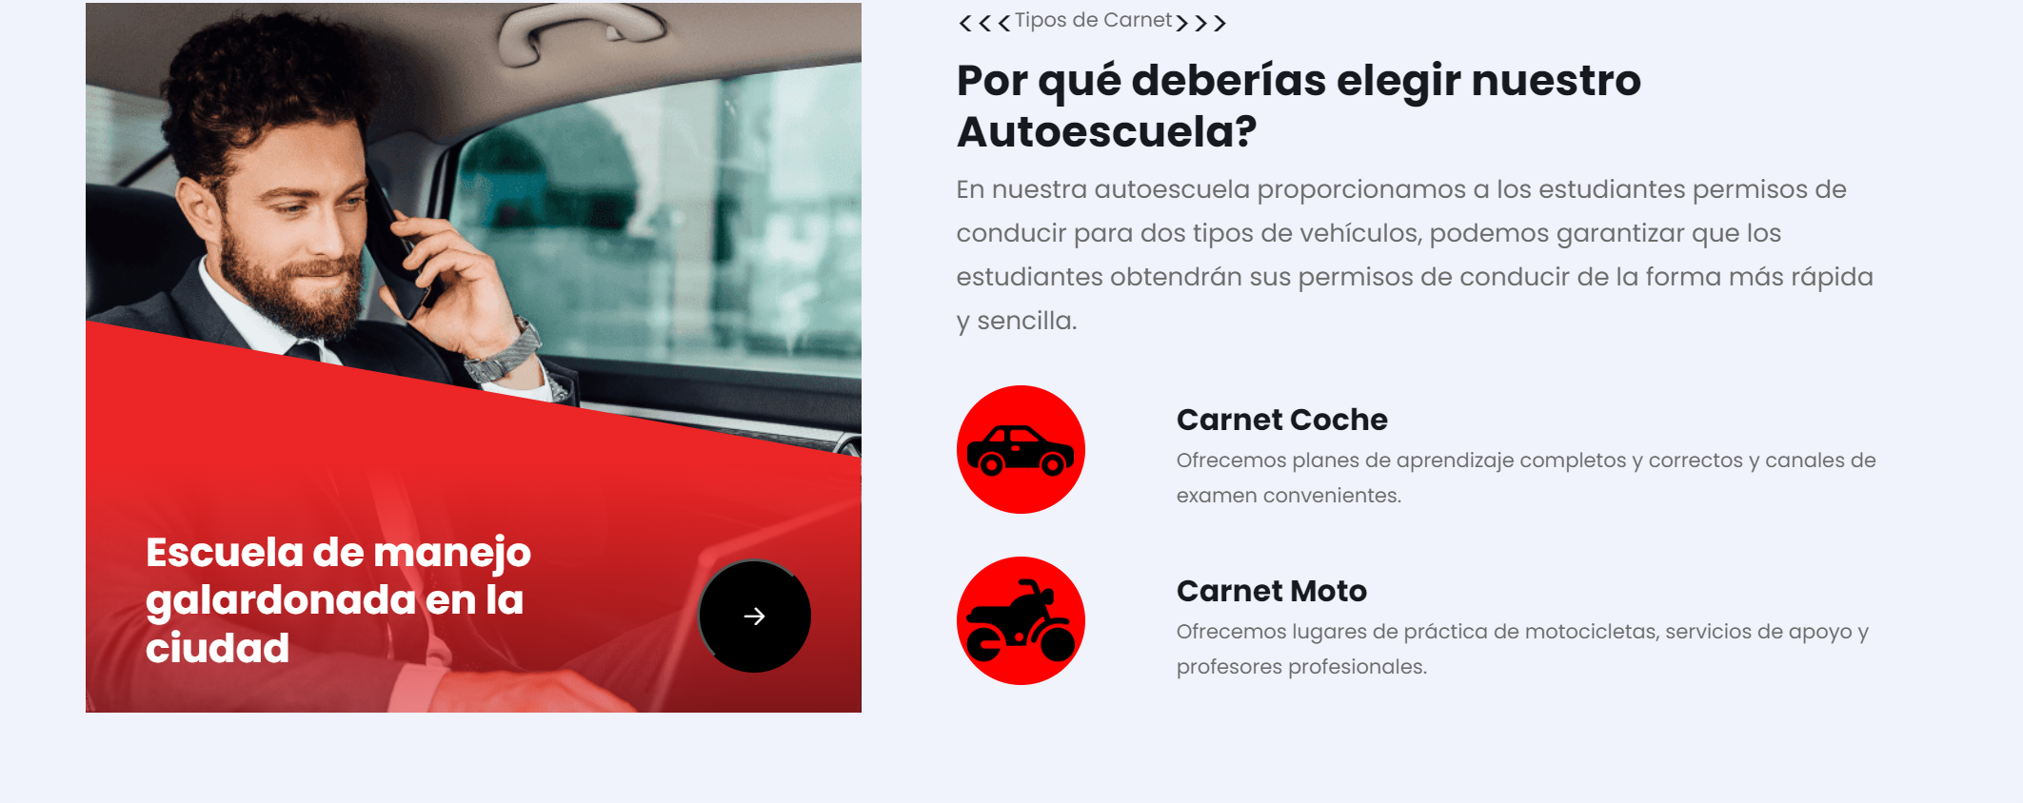

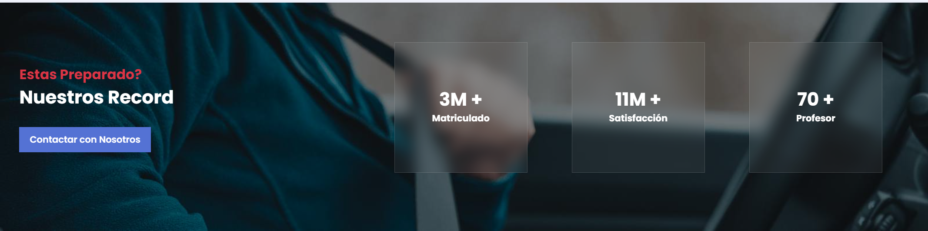

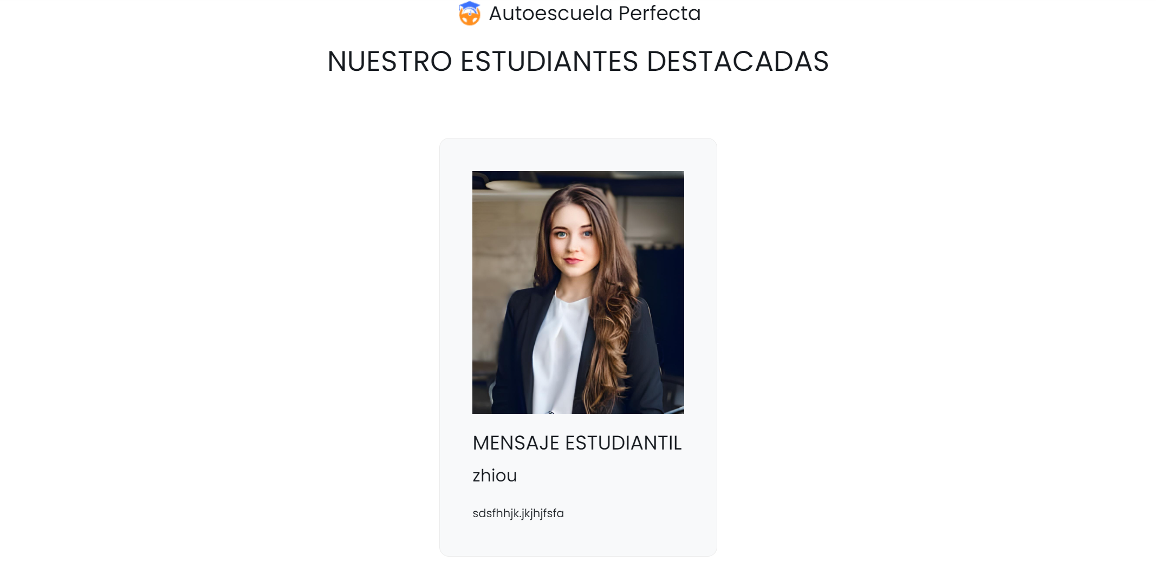

**Menu Desplegable (Responsive):** Muestra los opciones que hay en barra de navegacion pero en formato desplegable. El funcionamiento es lo mismo como el cabecera de normal.

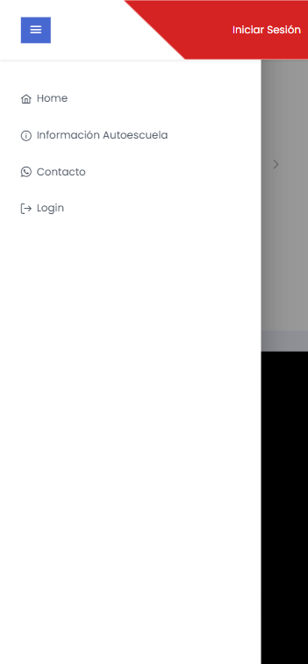

**Pagina Homa (Responsive):** (Funciona igual pero adaptada con movil)

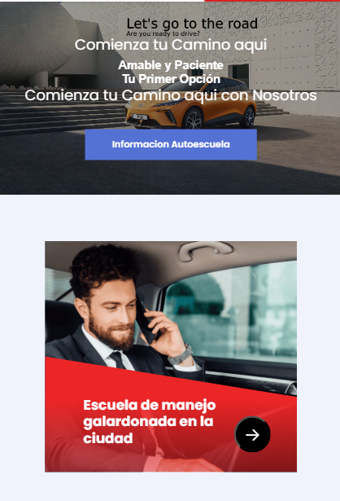 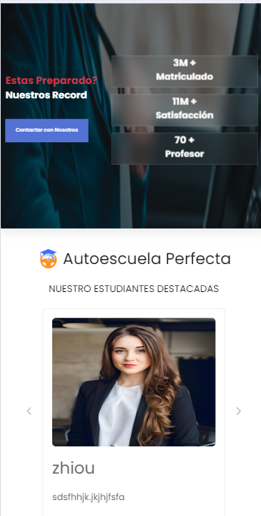

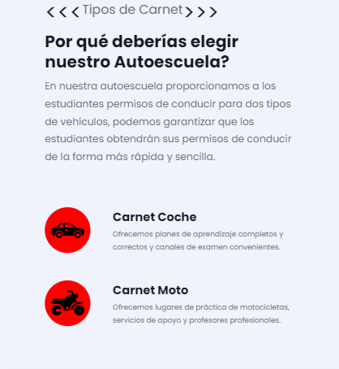 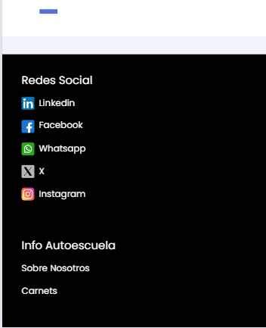

**Pagina Informacion (No Responsive):**

Este pagina muestra informacion sobre nuestro autoescuela y los carnet que proporcionamos en este momento y tambien con los planes de pagos que tenemos para los estudiantes. Los imágenes se muestra los texto al poner cursor encima.

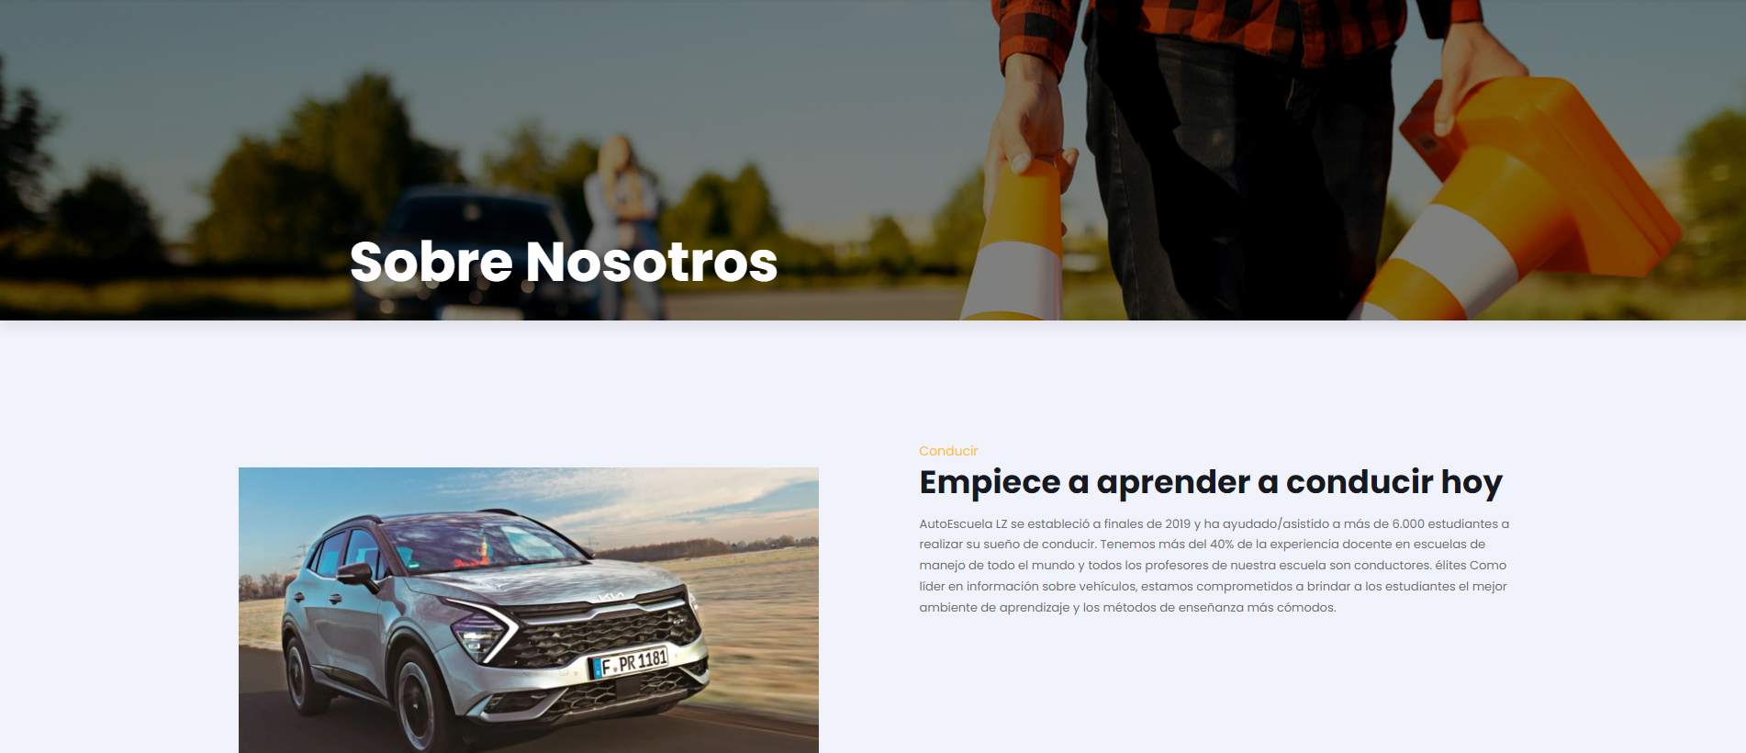

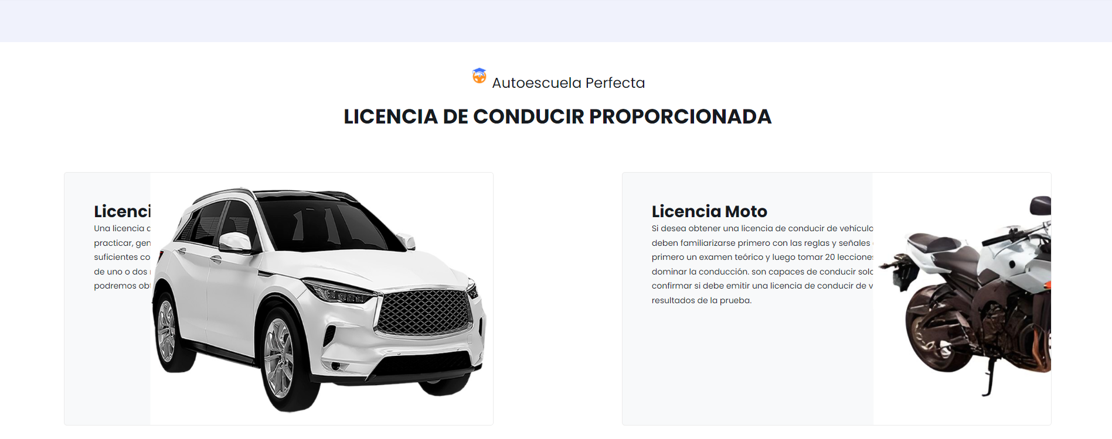

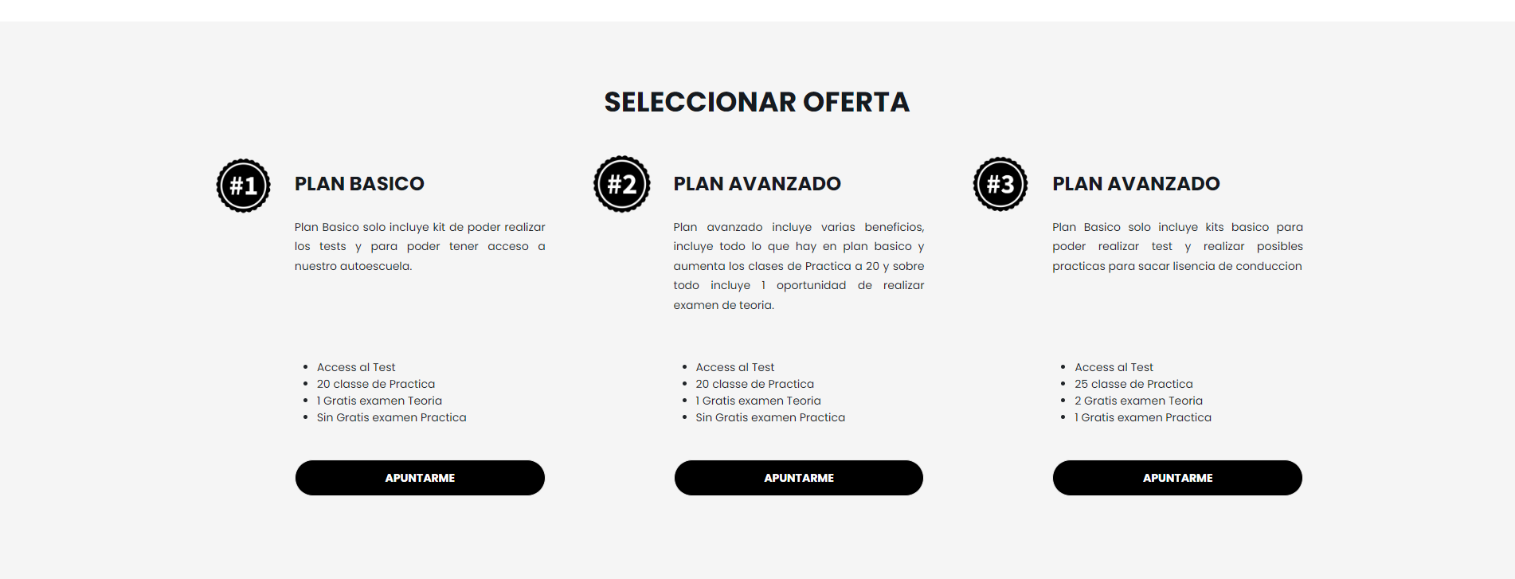

**Pagina Informacion (Responsive):** Funciona igual que normal, pero los textos y imágenes estan adaptada con movil

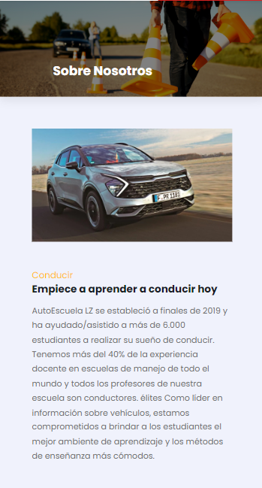 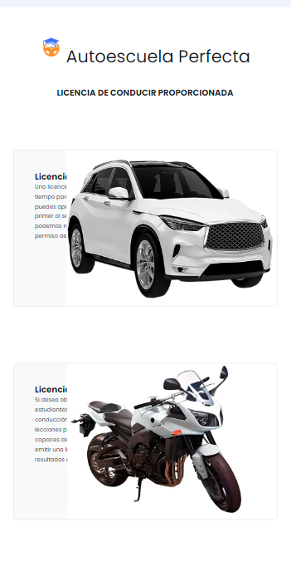 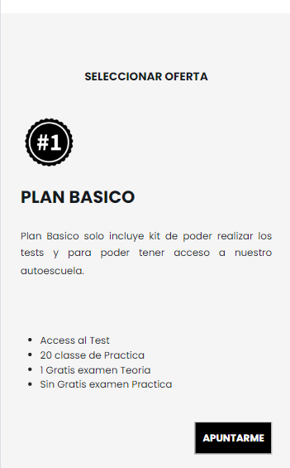 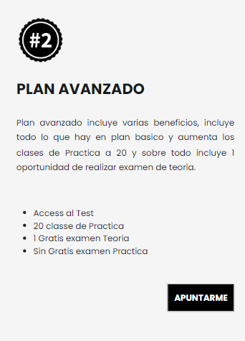 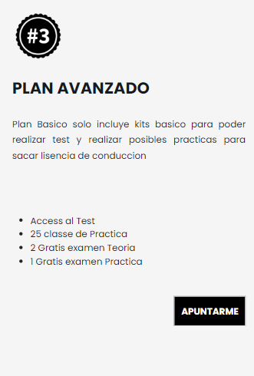

**Pagina de Contacto (No responsive): Es un pagina con formulario para enviar consultas a autoescuela.**

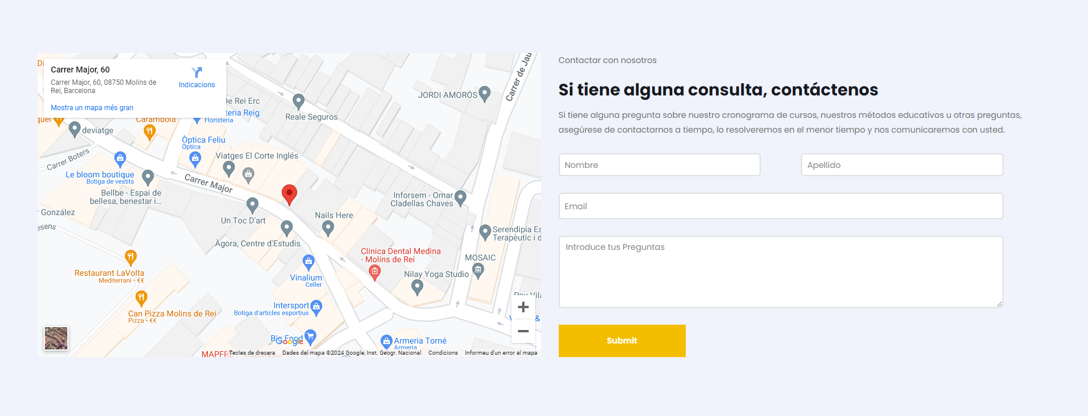

**Pagina de Contacto (Responsive): Muestra lo mismo pero esta adaptada a Movil**

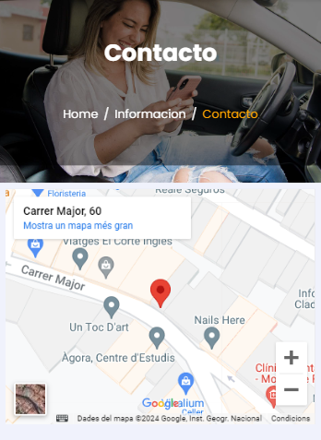 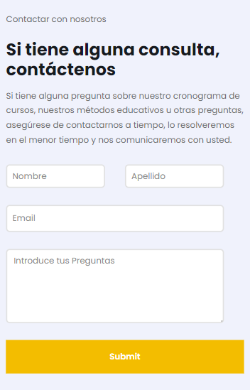

**Paginas de Estudiante**

**Pagina Seleccionar Nivel de Test:**

Este pagina muestrara los informacion de los diferentes niveles de test y unos tips para estudiante tambien proporcionamos un formulario para si el estudiante encuentra fallo de texto o algo durante el tiempo haciendo test. Pueda enviar el error a nuestro equipo de solucion.

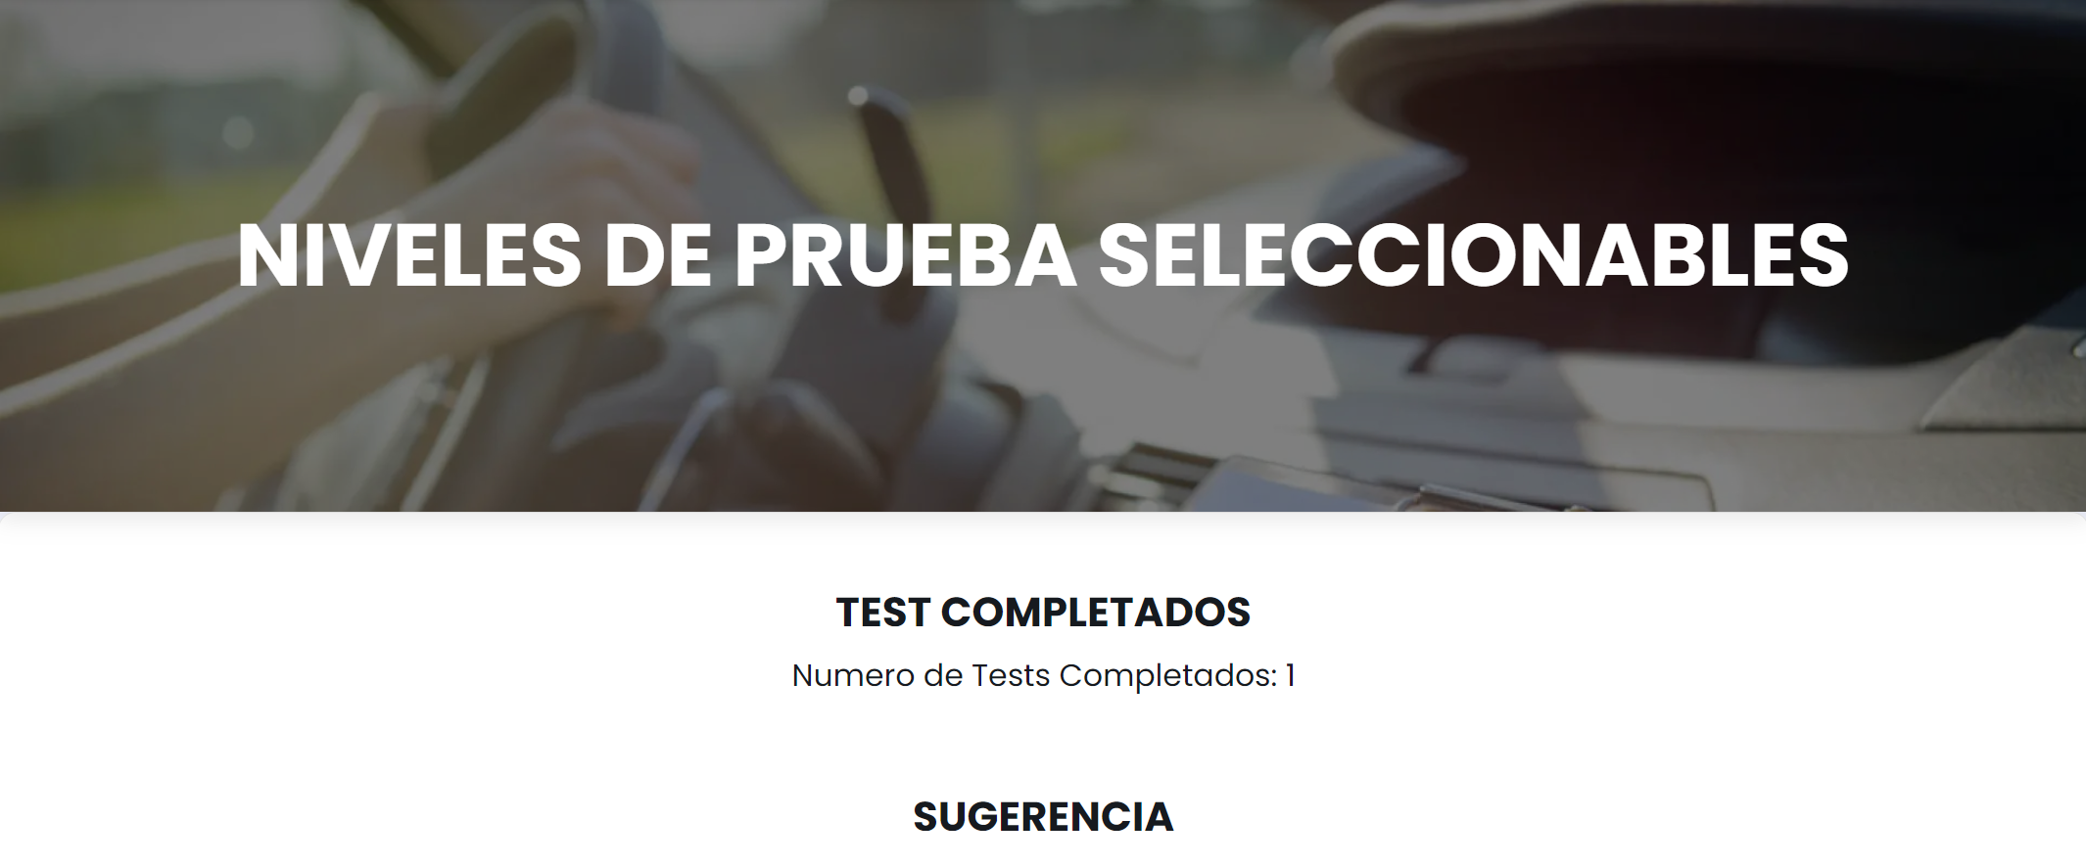

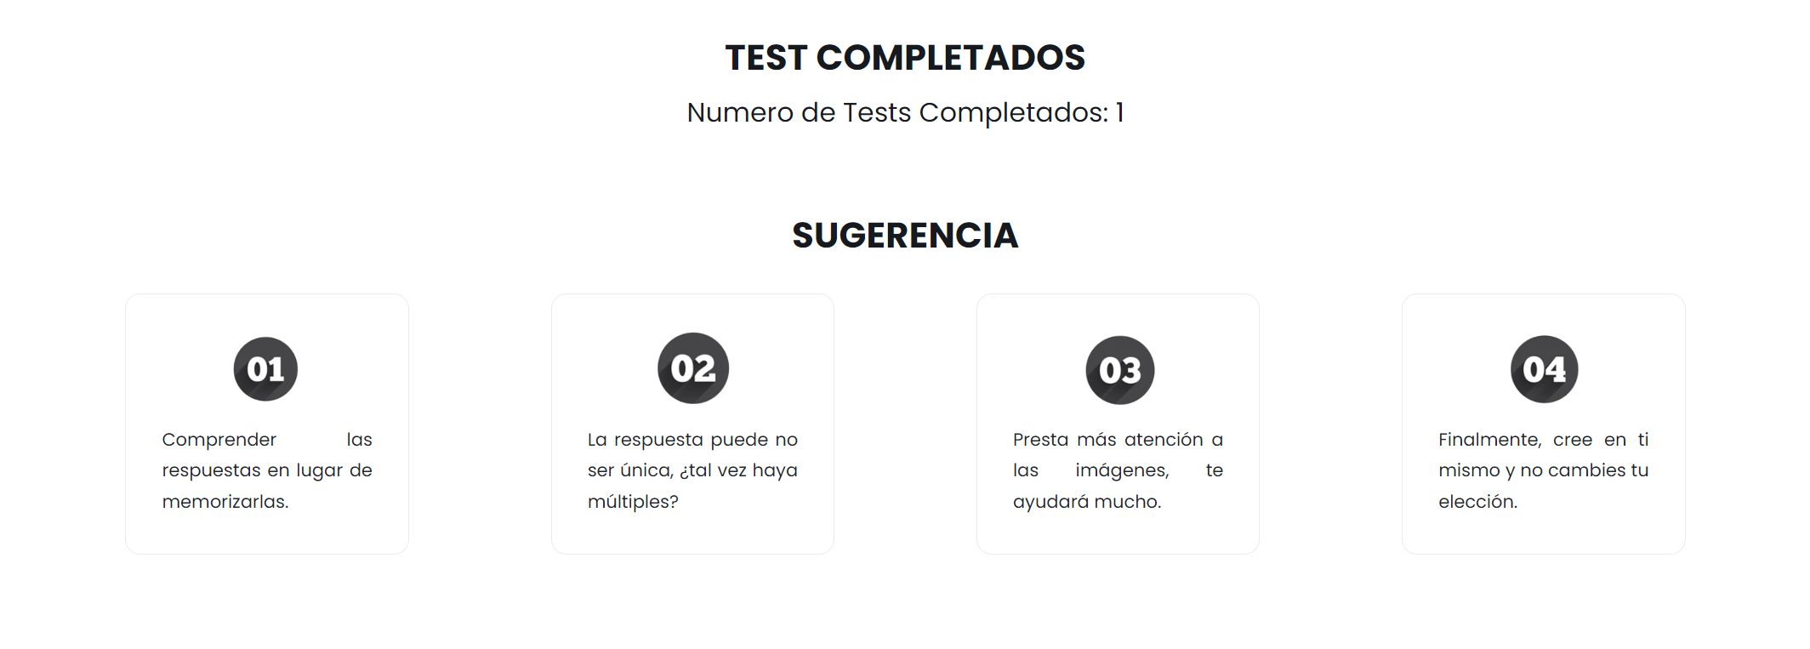

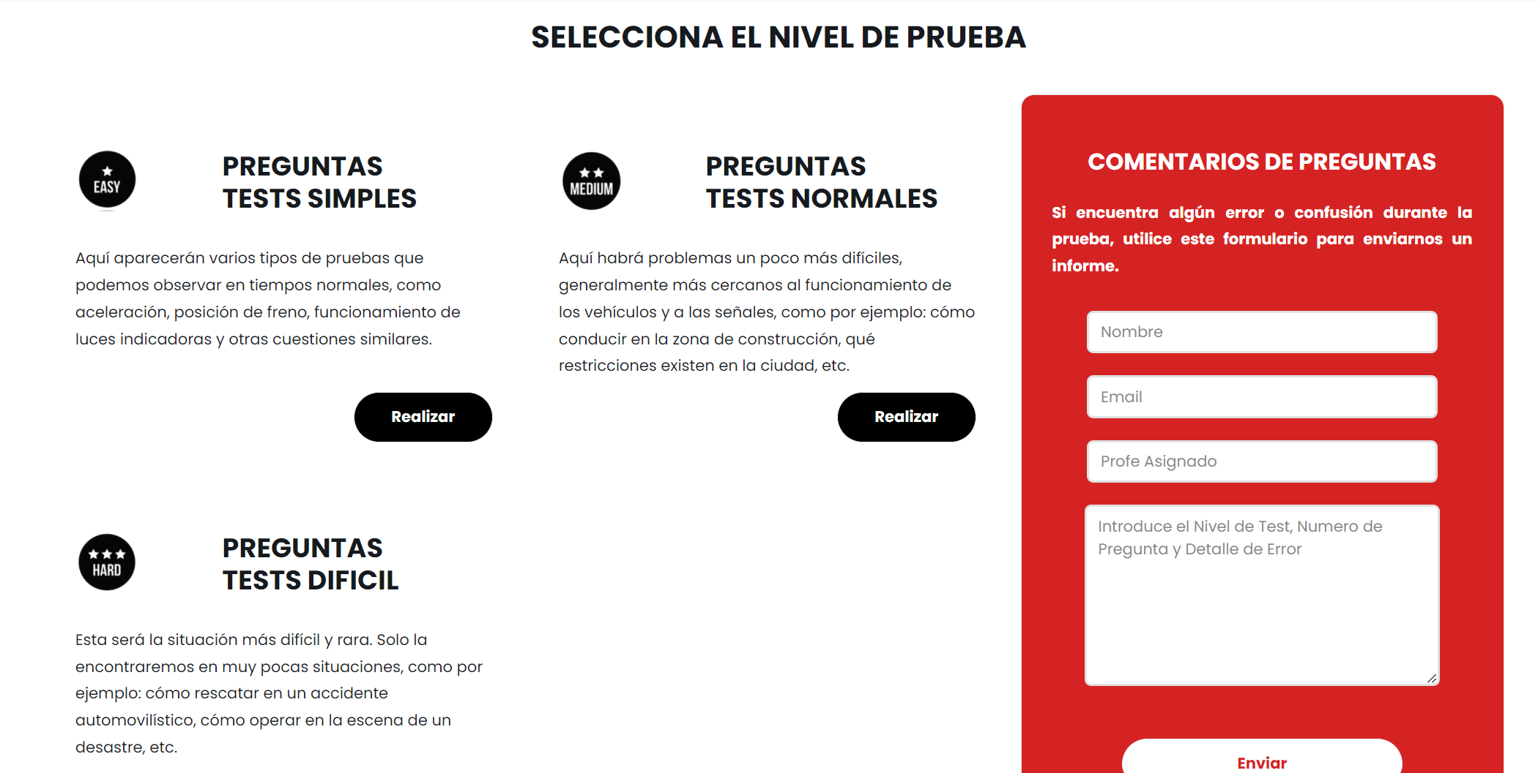



**Pagina de Test:**

Este pagina es para poder seleccionar que test lo quiere realizar:

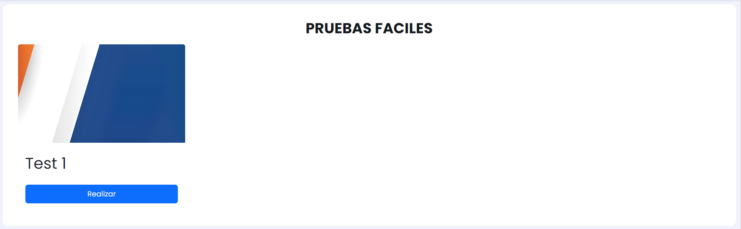

**Pagina de Realizar Test:**

Aqui se muestra todos los preguntas y opciones que hay en este Test y que cuando usuario clica a un respuesta se marca en un colo distinta y cuando el pregunta esta realizada se marca el numero de pregunta como gris, tambien el usuario puede ir navegando por numero de pregunta y cambiar el respuesta realizada.

Normal:

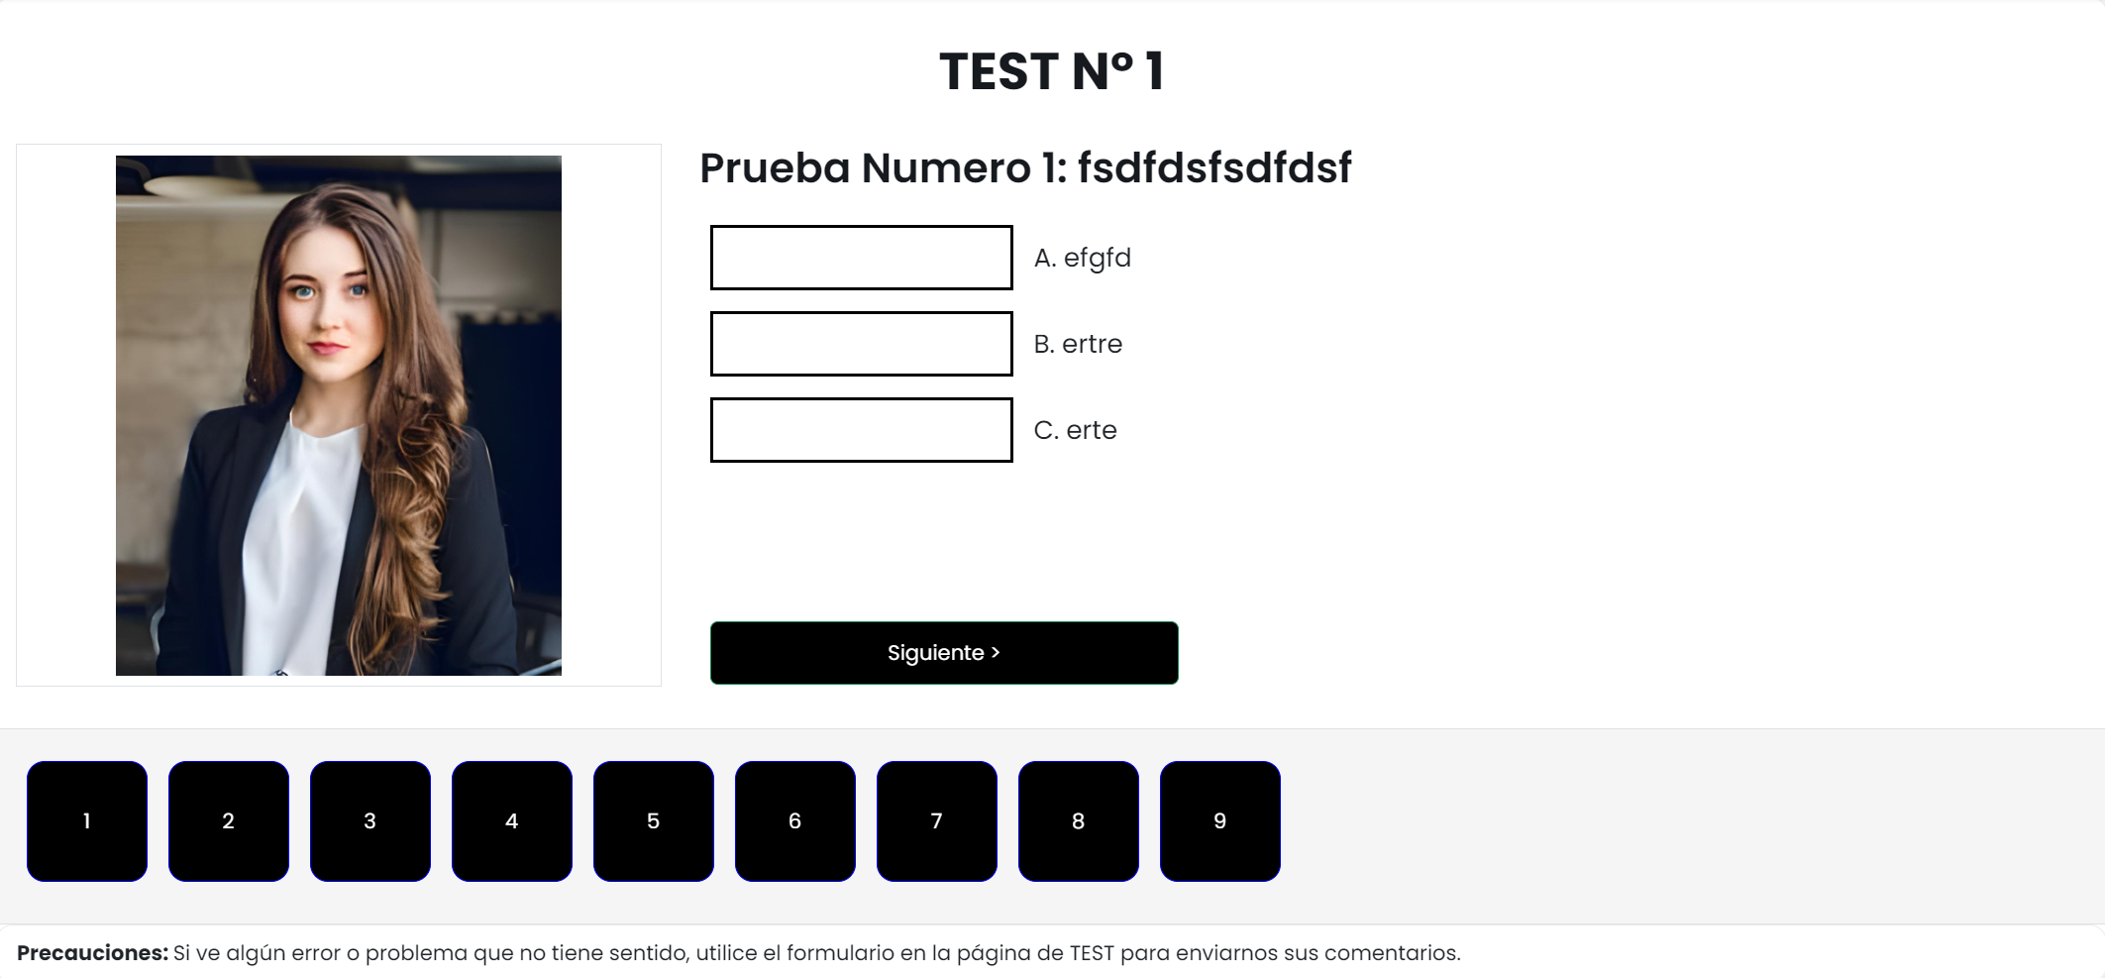

Seleccionada respuesta:

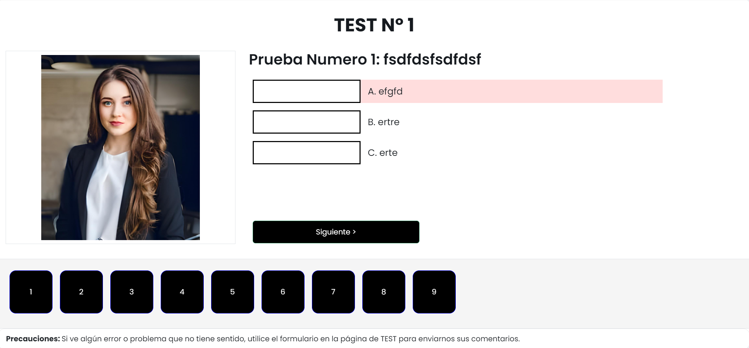

Despues de dar boton siguiente y guardar este pregunta como realizada:

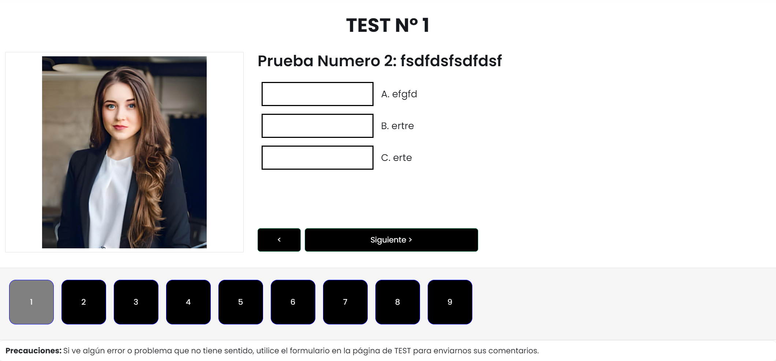

Cuando tenga varias preguntas realizadas el usuario sigue podiendo volver a la respuesta anteriores.

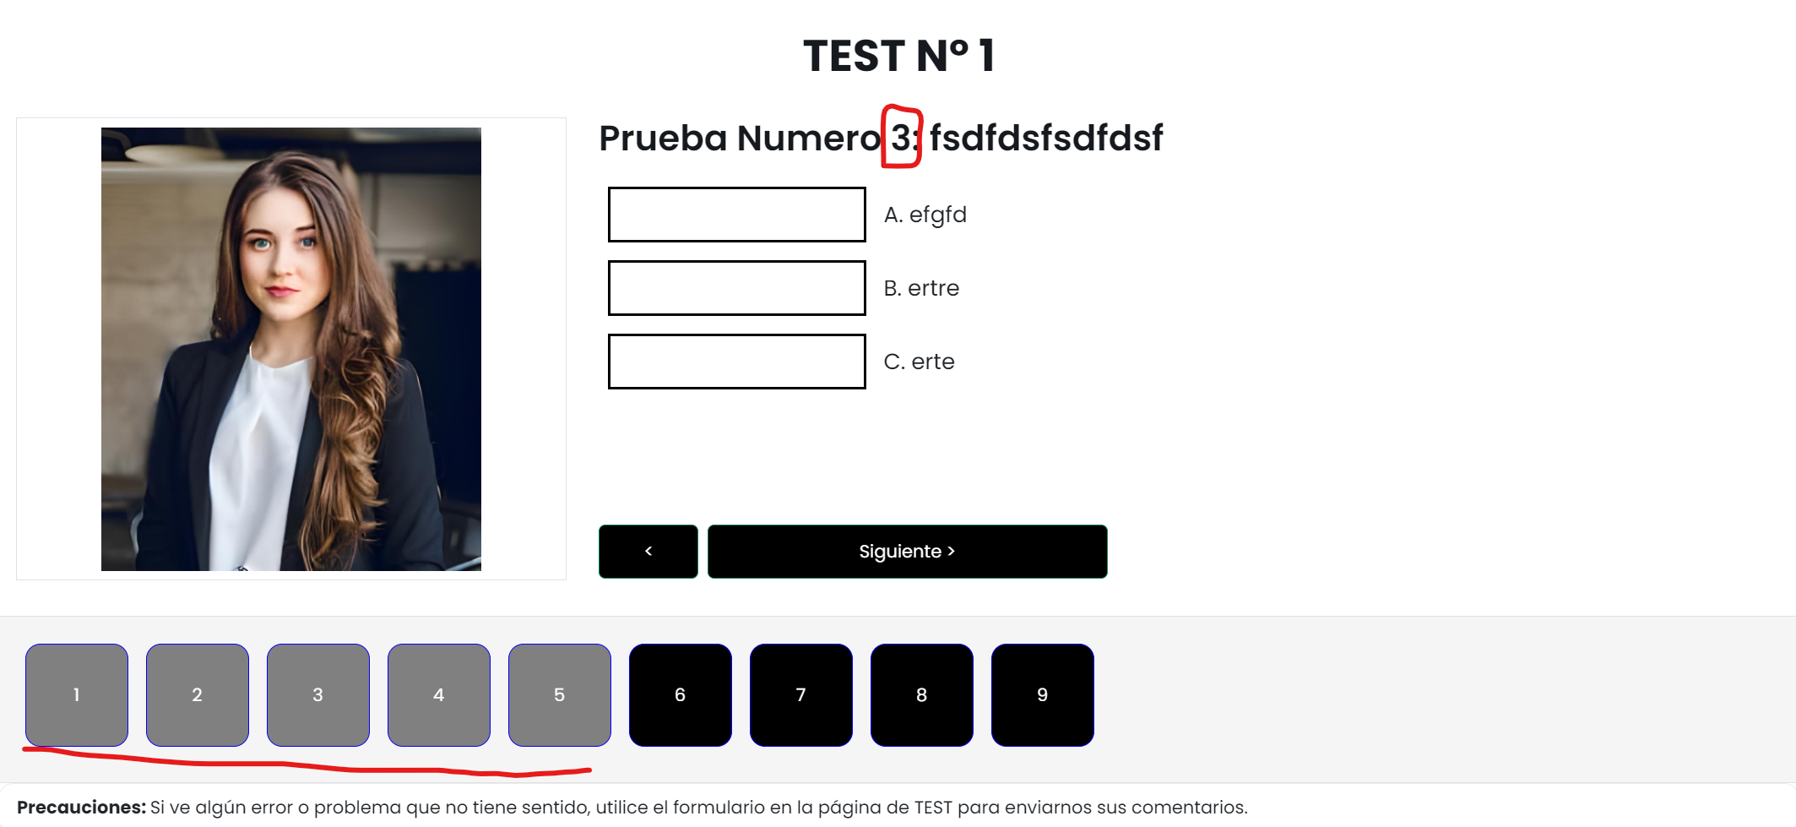

Si el usuario no se ha marcado ninguna respuesta sale un mensaje de alert

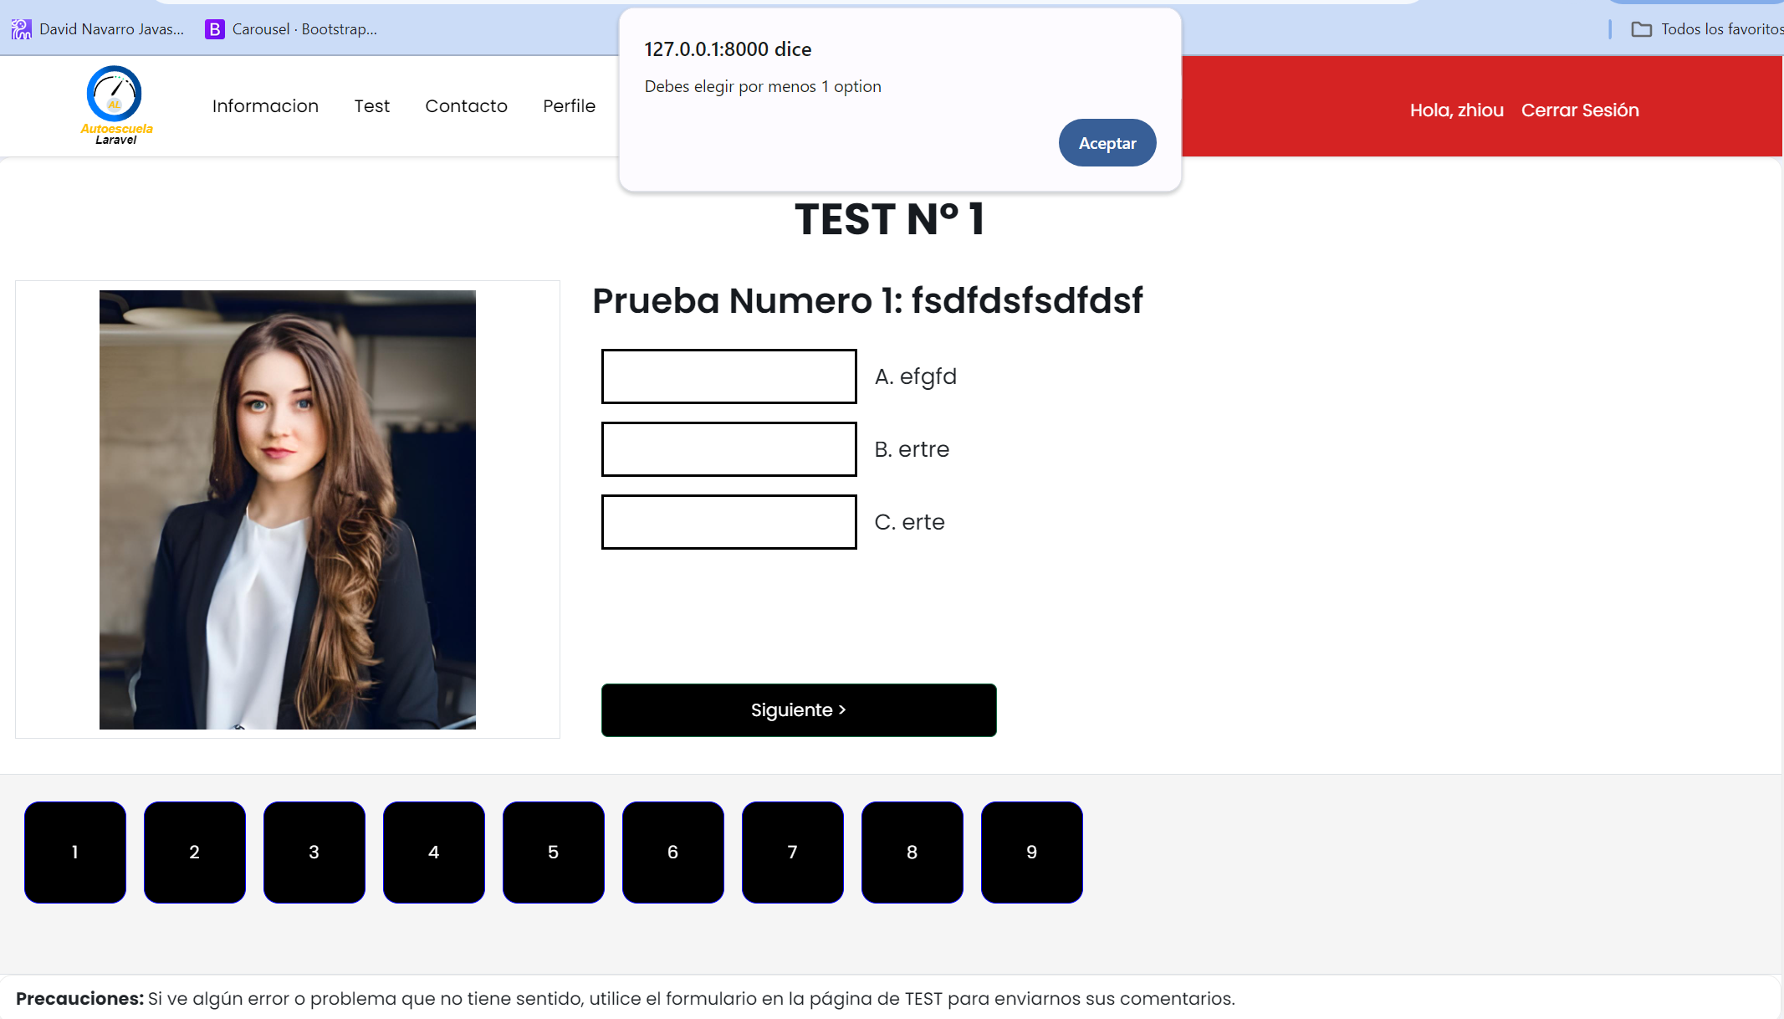

**Pagina después de finalizar el test:** Esto es una ventana que se va dar el resultado de este test.

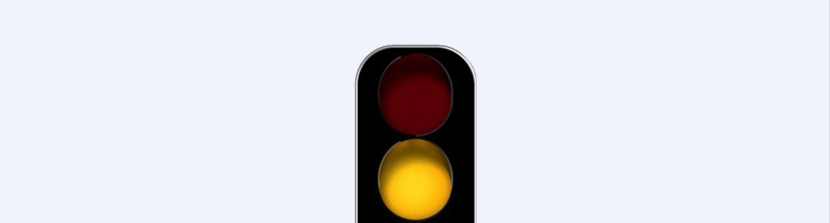

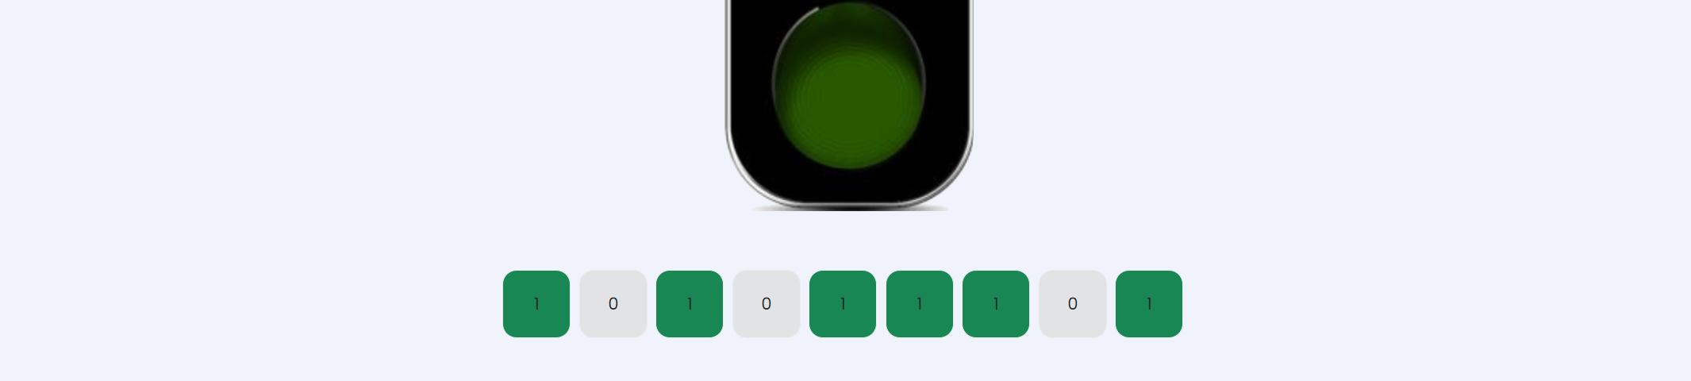

**Pagina Perfile Estudiante:**

Muestra los información básicos de estudiante y permite realizar unos acciones de solicitar para cambiar datos de perfile, dar un reseña etc. Existe un opción de ver el porcentaje de test realizados y mostrar los opciones seleccionados.

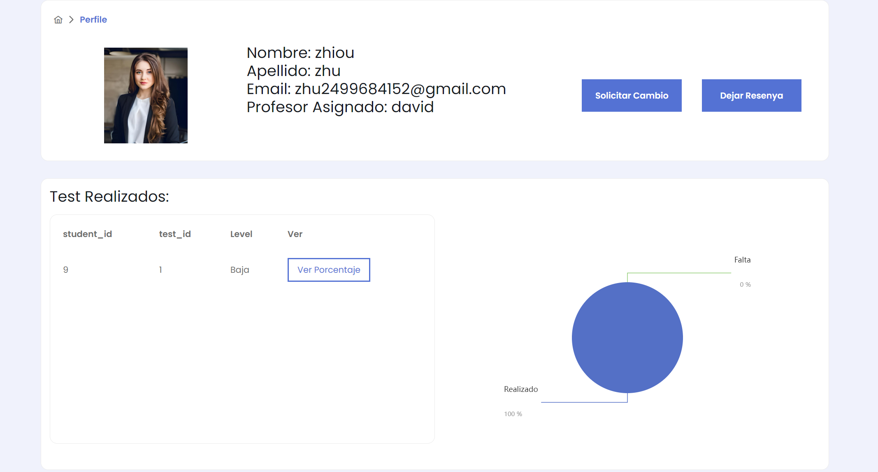

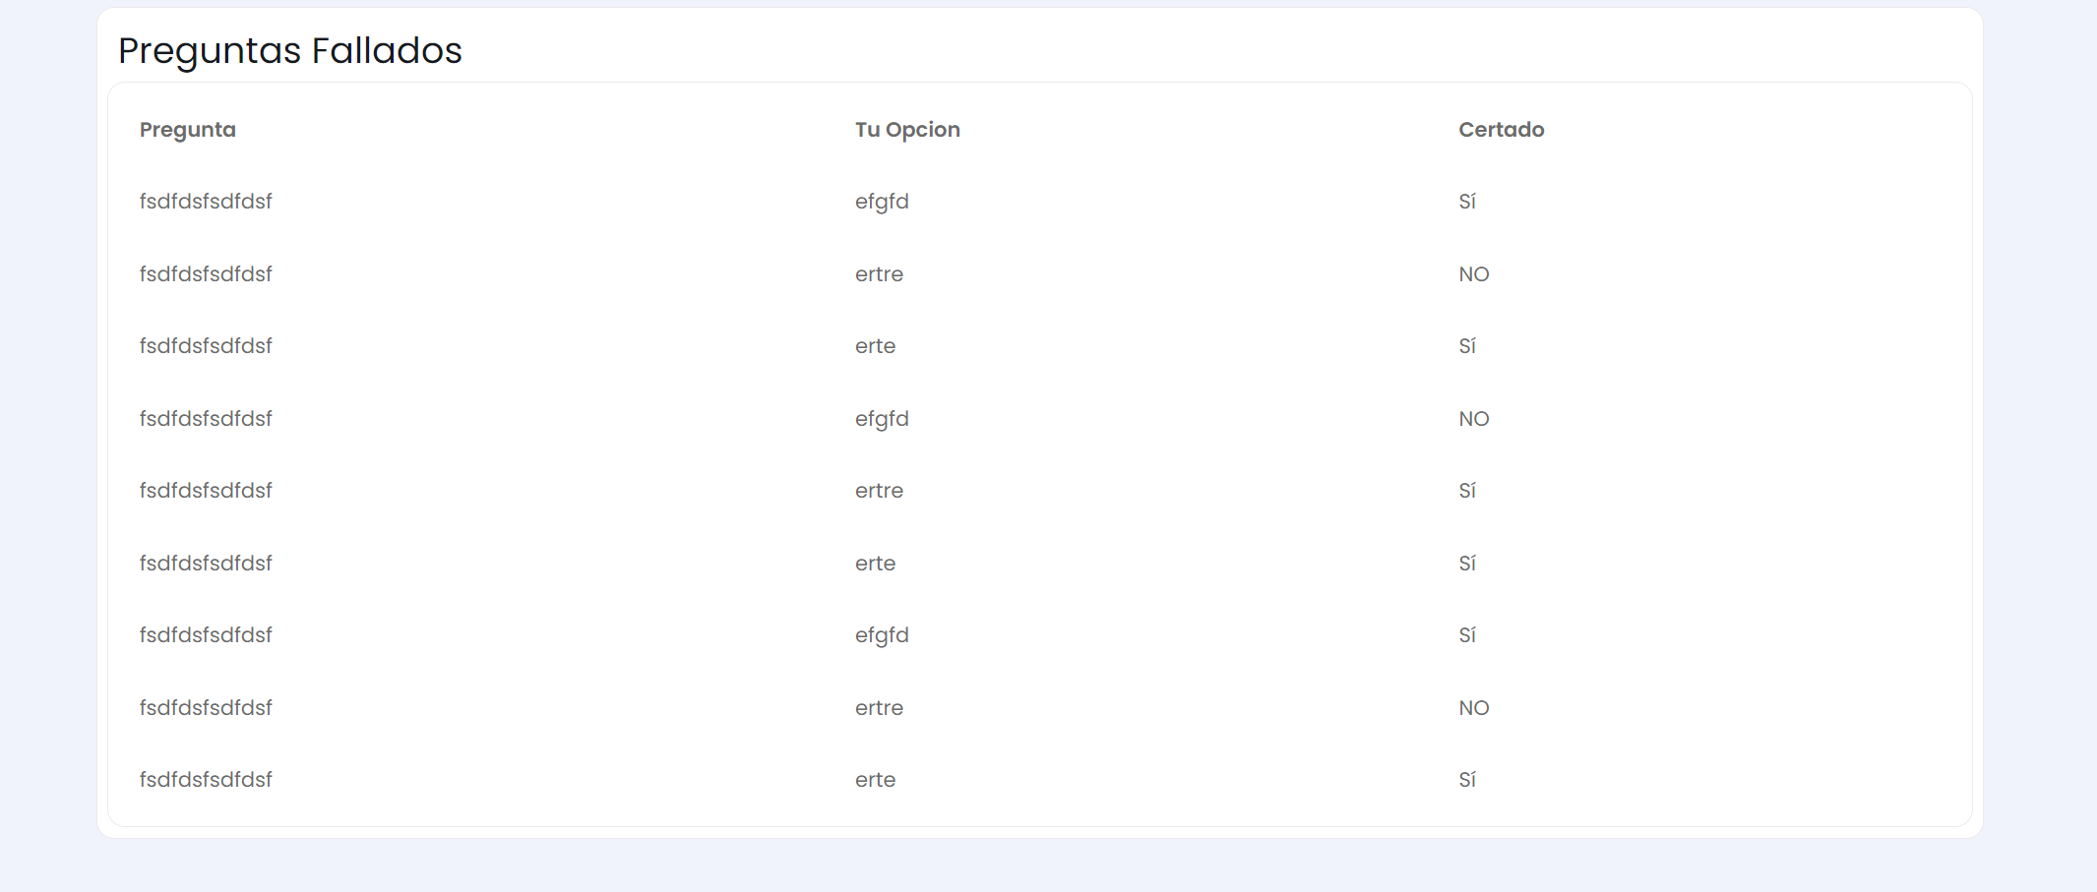

**Pagina Perfile (Resenya):**

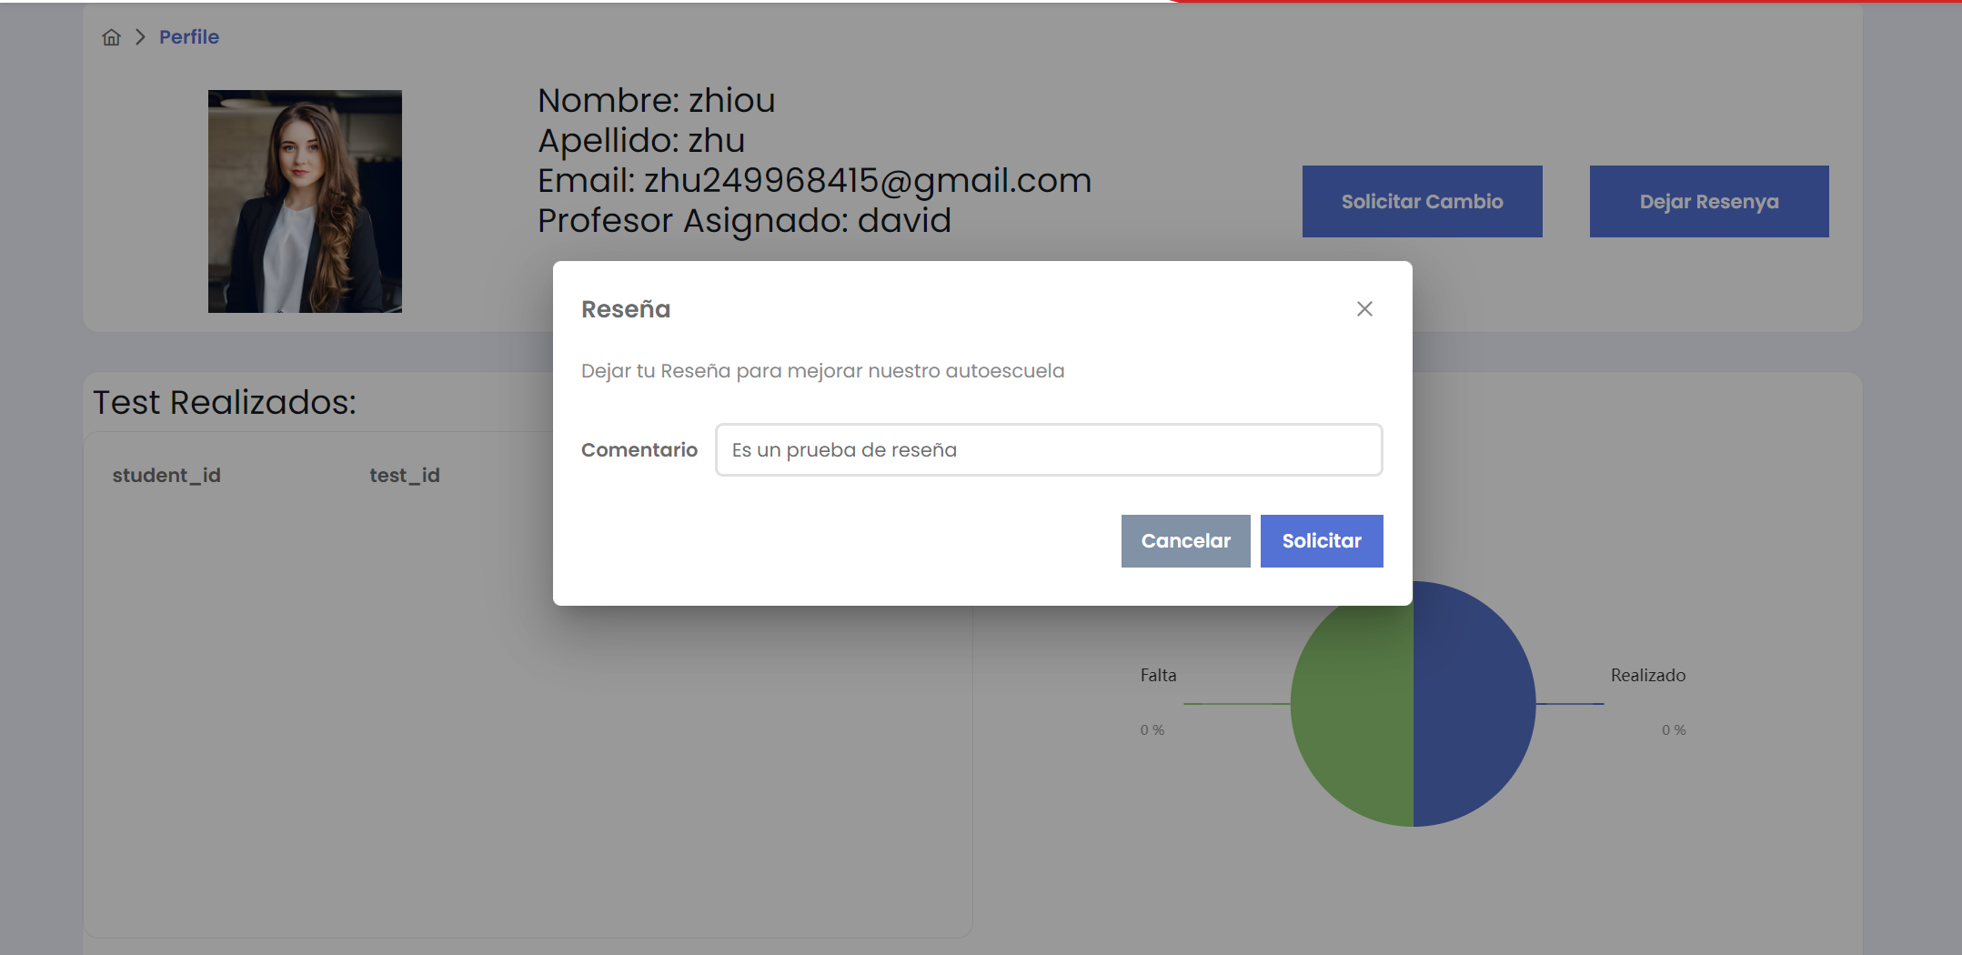

**Pagina Perfile (Resenya después de realizado reseña):**

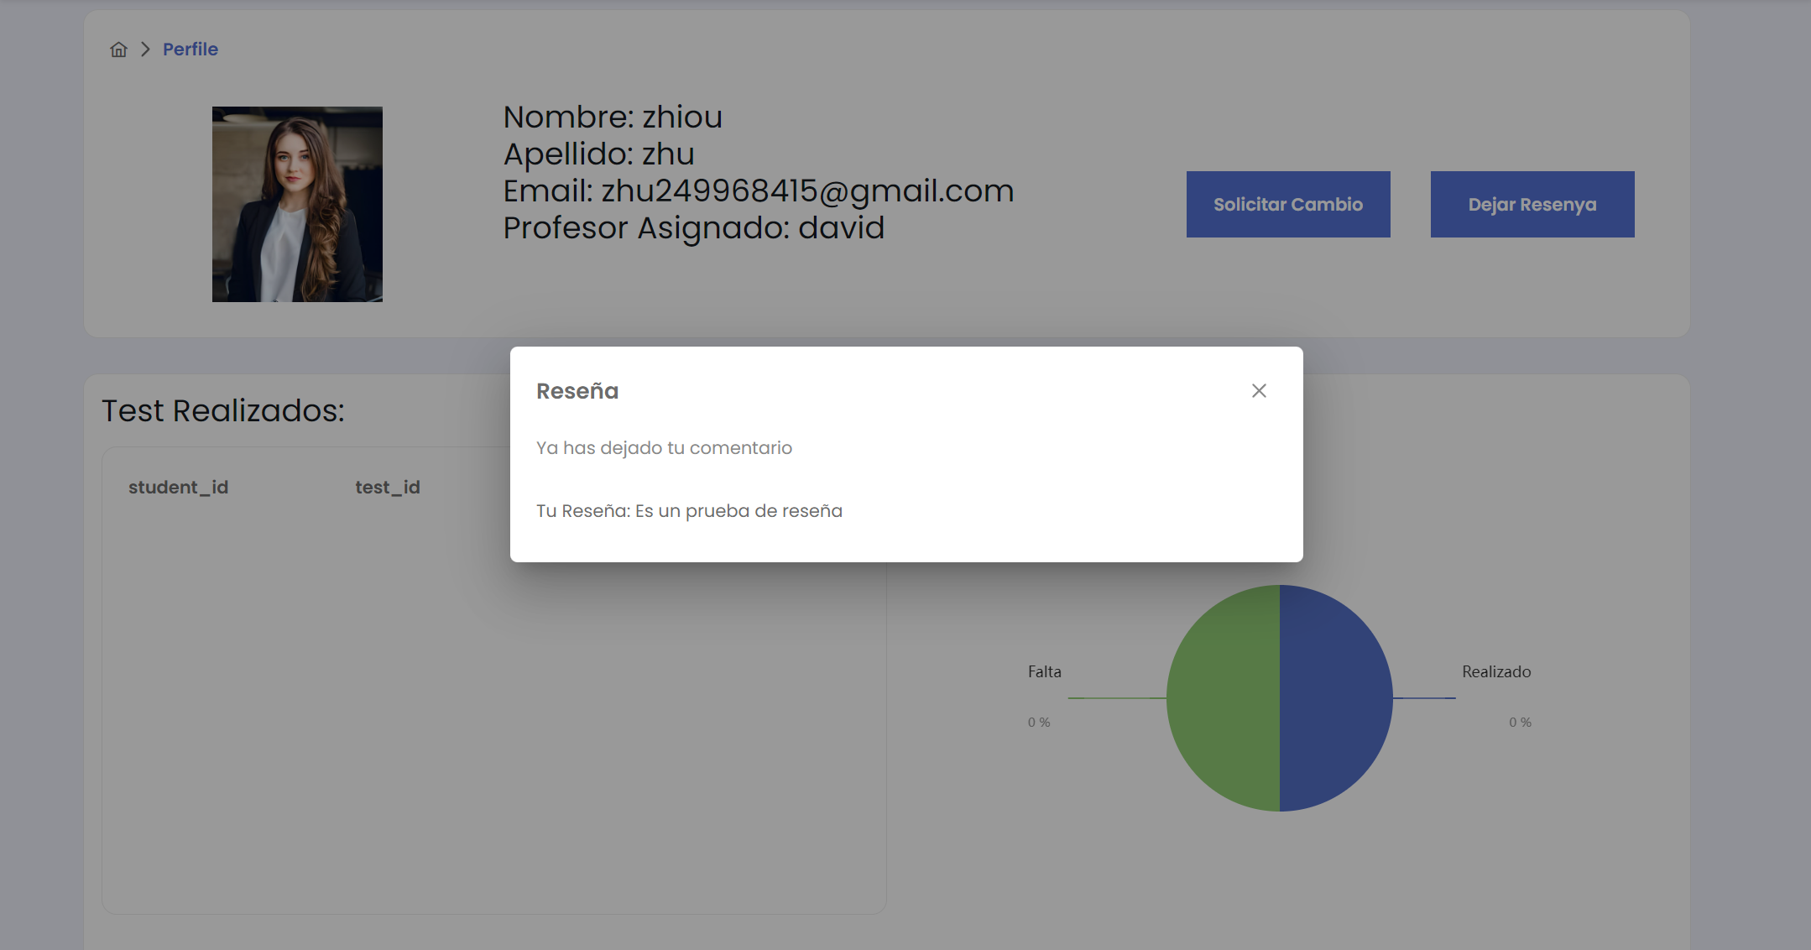

**Páginas de Profes:**

**Panel Estudiante:** Aqui permite que los profes puedan Editar, Eliminar o Crear Nuevas Estudiantes.

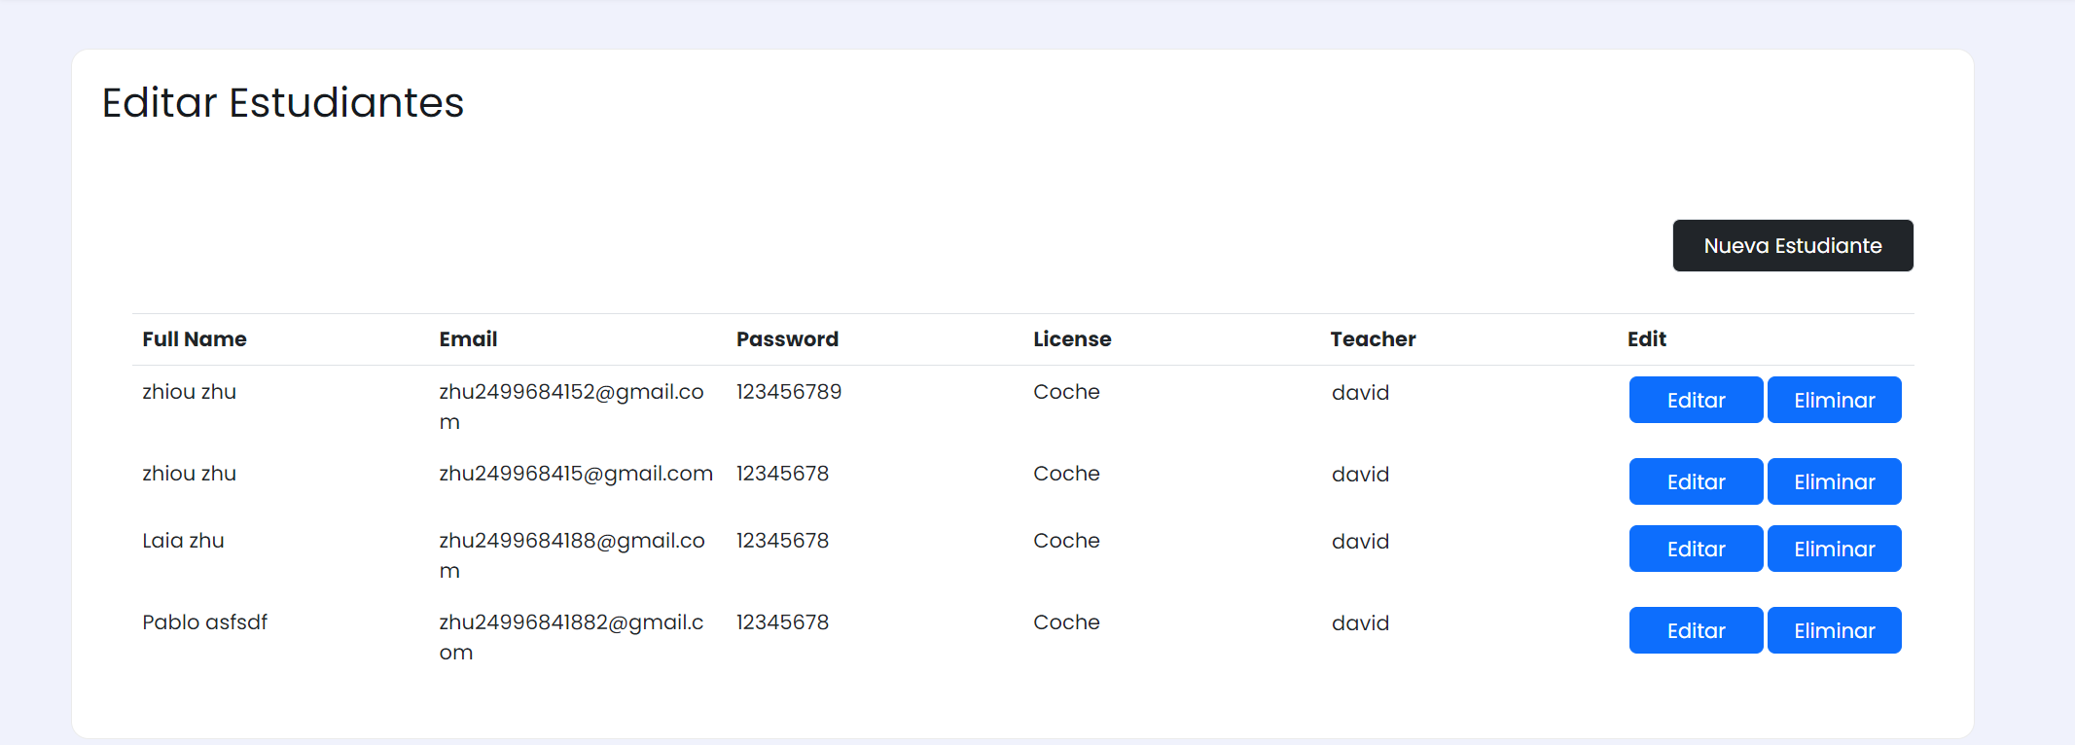

**Crear Nueva Estudiante:** Pide que profe llena los datos para poder crear el nuevo estudiante.

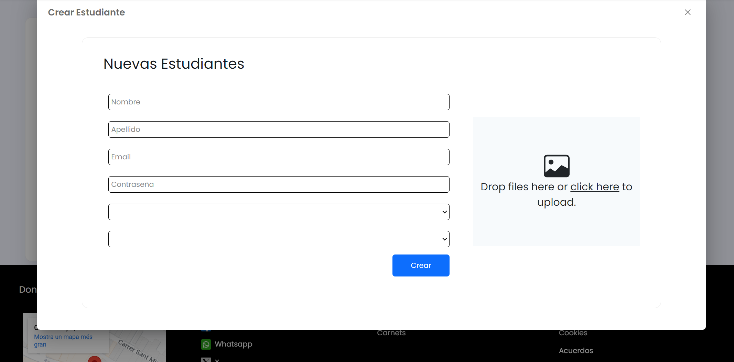

**Editar Estudiante (Antes de Cambiar):** Al clicar a Editar de un Estudiante entrara a un ventana donde permite cambiar los datos de estudiante.

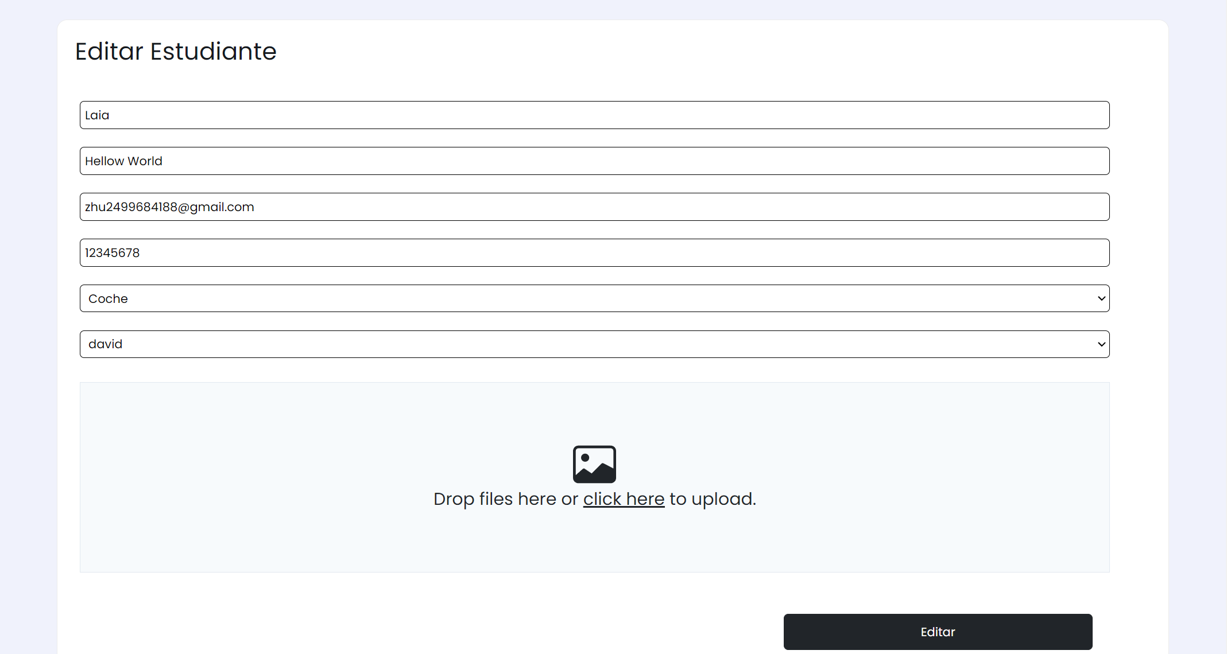

**Editar Estudiante (Mostrar Resultado):** Se puede ver que Laia Zhu ha cambia do a Laia Hellow World. 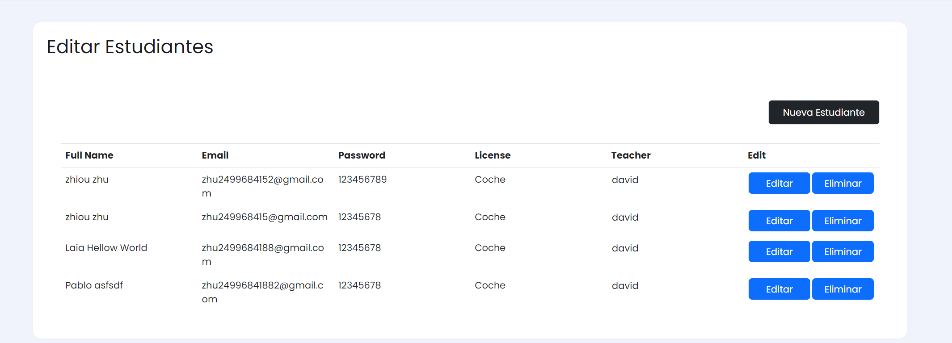

# Conclusiones

**Expectativa Inicial**

A principios de todo queremos crear una página de autoescuela para que los usuarios puedan ver información, solicitar acceso y realizar los test. Para que los administradores (Profes) puedan añadir nuevos estudiantes y crear preguntas para los test. (Los test se crea directamente en bbdd).

Las preguntas se pueden ir saltando clicando al numero de pregunta y puedes hacer un cambio de respuesta que has elegido.

**Implementación Real**

Al principio hemos pensado de hacer 2 modos, obtener carnet de coche y/o carnet de moto, pero no hemos podido por tema de tiempo y por el diseño de bbdd que tenemos actualmente.

Implementado de que los usuarios puedan visualizar con un gráfico de cuantos porcentaje ha realizado por cada test.

Ahora los test y profes lo tienen que crear directamente en bbdd y no en un cuenta superior de admin, por tiempo insuficiente.

**Problemas encontrados y superados en el camino**

* **Salto entre diferentes preguntas**: Al hora de entrar a un test no sabemos qué hacemos para que las preguntas puedan ir cambiando cuando usuario clica al botón de siguiente.

Solucionado haciendo que se guarden en un array de ref todos los datos y lo que hará es usando un contador que se va saltando entre posiciones de array.

* **Diseño de BBDD**: Al hora de que vamos haciendo el proyecto hemos notado de que en bbdd falta campos o sobra campos y tenemos que ir cambiando hasta creando nuevas tablas para poder seguir trabajando con proyecto.
* **Función de composable**: Los códigos estaban todos escrito en un mismo vue donde muestra y debería moverlo en un carpeta llamada composable. Pero al moverlo hay varios problemas. Ej. En los ref cambia los datos, no obtiene datos correctamente etc. Solucionado con modificación en los códigos.
* **Imagen en bbdd**: En VUE los fotos deberían estar guardado en bbdd como un url, pero al pasarlo siempre pasa un fallo de que los datos de imagen se envía como vacío, es porque nos falta un código a hora de enviar al api.

**Final**

Con orgullo puedo decir que hemos alcanzado el punto culminante de nuestro proyecto. Tras dedicar un esfuerzo incansable para implementar todas las funciones especificadas en la documentación, hemos completado exhaustivas pruebas. Aunque los resultados reales difieren ligeramente de nuestras expectativas en algunos aspectos, como la opción de prueba aleatoria y la capacidad de cambiar preguntas durante la prueba, hemos logrado un nivel satisfactorio de cumplimiento. Durante el proceso, nos enfrentamos a desafíos inevitables, como errores de edición y dificultades para que los usuarios se unieran, pero cada obstáculo fue abordado con determinación. La búsqueda de la causa raíz de estos problemas, apoyada por herramientas y recursos en línea, nos permitió resolverlos de manera efectiva.

Además de cumplir con las especificaciones técnicas, nos hemos esforzado por mejorar la usabilidad y la accesibilidad del sistema. Se han implementado diversas mejoras, como la simplificación de la creación de ventanas emergentes y la capacidad para que los usuarios editen y agreguen preguntas de manera intuitiva. Estos ajustes no solo hacen que la plataforma sea más fácil de usar, sino que también la hacen másatractiva y funcional para nuestros usuarios.

Hoy, con un sentimiento de logro y satisfacción, lanzamos con éxito este proyecto de autoescuela. Aunque el camino estuvo lleno de desafíos, el resultado final es testimonio de nuestro compromiso y dedicación. Ahora, esperamos con entusiasmo el impacto positivo que este proyecto tendrá en la comunidad de aprendizaje de conducir. ¡Brindemos por un futuro lleno de éxito y crecimiento continuo!

# Referencia

<https://primevue.org/> Vue3 Prime)

<https://www.w3schools.com/> (W3school)

<https://laravel.com/docs> (Official Laravel)

<https://markdown.es/sintaxis-markdown/#listas> (MarkDown)